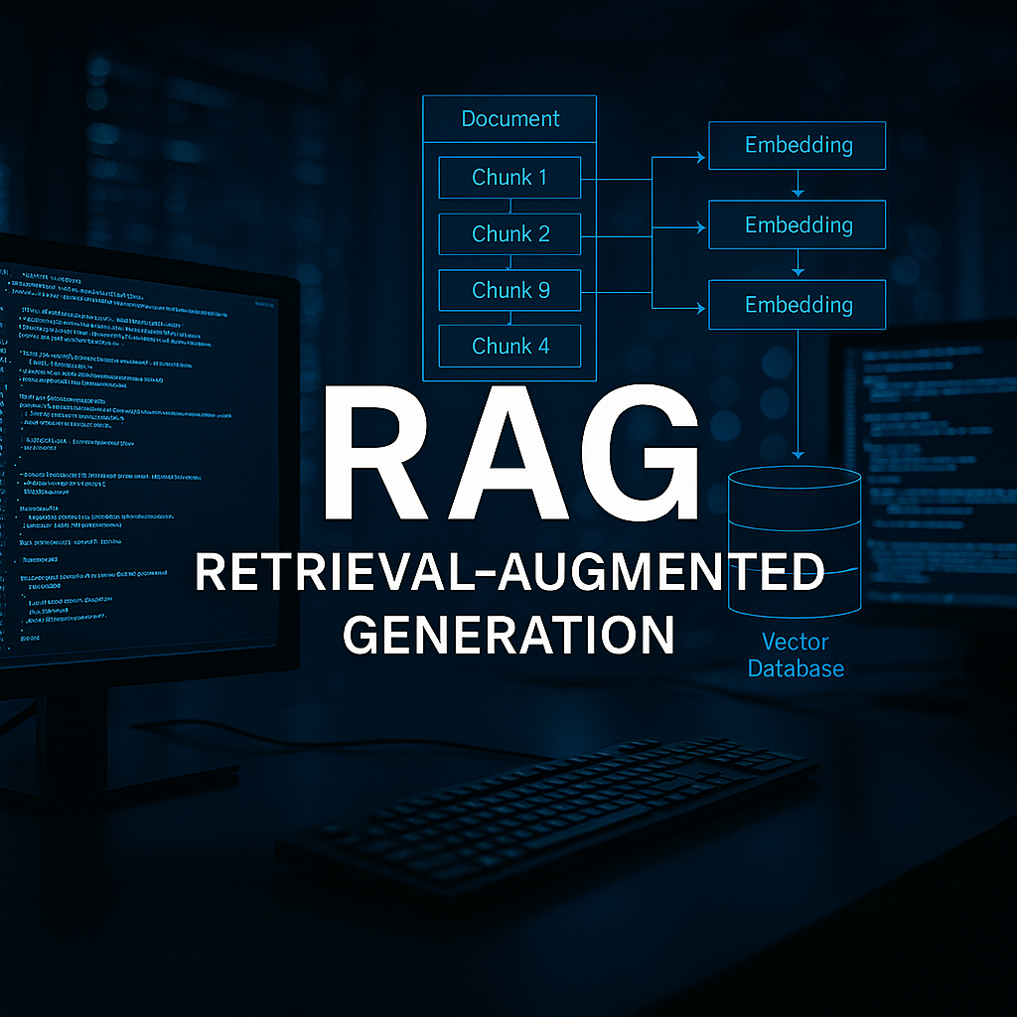

|  |
| --- |
| MakerAi 2.5  RAG |

|  |  |  |
| --- | --- | --- |
| CimaMaker |  |  |
| Correo electrónico: gustavoeenriquez@gmail.com  Sitio web: https://makerai.cimamaker.com | Tel.: +573128441700  Doc. Versión 1.0 |  |

Contenido

1: La Revolución RAG y su Gran Debate 4

1. El Problema Original: Las Cadenas de los LLMs 4

2. La Solución Elegante: ¿Qué es RAG? 7

3. El Debate Central: ¿Ha Muerto RAG? RAG vs. Ventanas de Contexto Gigantes 10

Módulo 2: Anatomía de un Sistema RAG Fundamental 13

Fase 1: La Indexación y el Arte de "Chunking" 13

A. Carga de Datos (Data Loading) 13

B. El Dilema del Chunking: La Decisión más Crítica 14

C. Creación de Embeddings: Convirtiendo Palabras en Coordenadas Mágicas 15

D. Almacenamiento (Vector Stores): La Biblioteca para Vectores 17

Módulo 3: ¡Manos a la Obra! Construyendo tu Primer RAG con MakerAi Delphi Suite 19

Objetivo del Tutorial 19

1. Tutorial: Creando un RAG Básico en Delphi 19

Paso 1: Configuración del Entorno 19

Paso 2: Diseño de la Interfaz de Usuario en Delphi 20

Paso 3: La Fase de Indexación (Cargar, Dividir y Almacenar) 20

Paso 4: La Fase de Inferencia (Buscar y Generar Respuesta) 21

Paso 5: Probar el Sistema y Observar sus Limitaciones 23

Ahora, busquemos las grietas (las limitaciones): 23

Módulo 4: Masterclass de Optimización: Creando un Ecosistema RAG de Producción 24

1. Capítulo 1: El Catálogo Definitivo de Estrategias de Chunking 24

Categoría 1: Estrategias Básicas (Basadas en Estructura Fija) 24

Categoría 2: Estrategias Conscientes del Contenido y la Estructura 25

Categoría 3: Estrategias Avanzadas y Semánticas 25

2. Capítulo 2: Más Allá de la Búsqueda Simple: Transformaciones y Enrutamiento 26

*Técnica 1: Transformación de la Consulta (Query Transformation*) 26

Técnica 2: Enrutamiento Inteligente (Routing) 27

3. Capítulo 3: Mejorando la Relevancia: Re-ranking y Autocorrección 27

Técnica 1: Re-clasificación (Re-ranking) 27

Técnica 2: Flujos Agénticos de Autocorrección (Self-Correction) 28

Módulo 5: Las Fronteras de RAG: Datos Estructurados y Multimodalidad 30

1. RAG no es Suficiente: La Transición al RAG Estructurado 30

El Problema: RAG Opera con "Vibras", no con Lógica 30

La Solución: RAG Estructurado y Grafos de Conocimiento 30

¿Cómo encaja MakerAi Delphi Suite en esto? 31

2. El Reto Multimodal: ¿Puede RAG "Ver" y Entender? 32

Módulo 6: Del Prototipo a la Realidad: Evaluación y Despliegue 34

1. Evaluación Rigurosa: ¿Cómo Sabemos si Nuestro RAG Funciona? 34

Métricas Clave (Basadas en el framework RAGAs) 34

2. Puesta en Producción (Deployment) 36

Apéndice A: Glosario de Términos Clave 38

Apéndice B: Ecosistema de Herramientas y Componentes 40

Apéndice C: Búsqueda de Similitud de Vectores con pgvector 42

C.1 ¿Qué es pgvector? 42

C.2 Instalación de pgvector 42

C.3 Uso Básico de pgvector 43

C.4 Indexación para Búsquedas Rápidas (ANN) 44

C.5 Preparación del Entorno de Compilación en Windows 10 y 11 46

# 1: La Revolución RAG y su Gran Debate

¡Bienvenido a este manual! Si estás aquí, es probable que hayas quedado fascinado por la increíble capacidad de los Modelos de Lenguaje Grandes (LLMs) como GPT-4, Llama 3 o Claude 3. Hemos entrado en una era donde podemos "conversar" con la tecnología, pedirle que escriba código, resuma textos complejos o incluso que cree poesía. Sus habilidades parecen casi mágicas.

Sin embargo, cuando intentamos llevar esta magia a aplicaciones empresariales serias —como un chatbot de soporte al cliente, un asistente de análisis financiero o una herramienta de búsqueda para documentos legales—, nos topamos rápidamente con una dura realidad. La brillantez de los LLMs viene acompañada de una serie de "cadenas" que limitan su fiabilidad y utilidad en el mundo real.

En este primer módulo, exploraremos esas cadenas. Comprender el problema es el primer y más crucial paso para apreciar la elegancia y la necesidad de la solución: la Generación Aumentada por Recuperación, o RAG.

## 1. El Problema Original: Las Cadenas de los LLMs

Imagina que contratas a un becario increíblemente inteligente. Aprende rapidísimo, tiene una memoria prodigiosa de todo lo que estudió hasta el día de su examen final y escribe informes de una manera elocuente y convincente. Suena genial, ¿verdad? Pero pronto descubres tres problemas fundamentales en su forma de trabajar. Estos problemas son exactamente los que sufren los LLMs estándar.

Una "alucinación" ocurre cuando un LLM genera una respuesta que es factualmente incorrecta, inventada o simplemente absurda, pero la presenta con total confianza y autoridad.

* **¿Por qué sucede?** Los LLMs son, en esencia, motores de predicción de palabras increíblemente sofisticados. No "piensan" ni "consultan" una base de datos de hechos. Su objetivo principal es generar una secuencia de palabras que sea estadísticamente coherente y plausible, basándose en los patrones que aprendieron de miles de millones de textos de internet. Si para mantener la coherencia necesita inventar un dato, una cita o una función de código, lo hará sin dudarlo.
* **La Analogía:** Es como nuestro becario brillante que, en lugar de admitir que no sabe la respuesta a una pregunta, prefiere inventar una respuesta que *suene* correcta para no quedar mal.
* **El Impacto Empresarial:** Este es el problema más peligroso. Un chatbot de soporte que inventa características de un producto puede generar una crisis de clientes. Un asistente legal que cita un caso judicial inexistente puede llevar a decisiones catastróficas. La confianza es el pilar de cualquier aplicación profesional, y las alucinaciones la destruyen.

**Ejemplo de Alucinación:**

**Usuario:** ¿Cuál es la función en la librería "pandas" de Python para calcular la correlación de Spearman-Brown?

**LLM (Alucinando):** ¡Claro! Puedes usar la función "pandas.DataFrame.corr(method='spearman_brown')". Es muy eficiente para análisis de fiabilidad.

**Realidad:** Esta función no existe. El LLM la ha inventado porque suena plausible, combinando "spearman" (un método real) con "spearman-brown" (un concepto estadístico real pero no implementado así en pandas). Un desarrollador podría perder horas buscando el error.

Los LLMs no aprenden en tiempo real. Se entrenan en un conjunto de datos masivo que tiene una "fecha de corte" (knowledge cutoff). No saben nada de lo que ha sucedido en el mundo después de esa fecha.

* **¿Por qué sucede?** El entrenamiento de un LLM fundacional es un proceso monumentalmente caro y lento, que puede llevar semanas o meses y costar millones de dólares. Por tanto, no se puede hacer continuamente.
* **La Analogía:** Nuestro becario es un experto mundial en todo... hasta el año en que se graduó. Pregúntale sobre cualquier evento, descubrimiento científico o tendencia del mercado posterior a esa fecha, y no tendrá ni idea.
* **El Impacto Empresarial:** Imagina un chatbot financiero que no conoce los resultados del último trimestre de una empresa. O un asistente de marketing que no está al tanto de la nueva red social que es tendencia. Las aplicaciones que dependen de información actual se vuelven inútiles.

**Ejemplo de Conocimiento Desactualizado:**

**Usuario:** ¿Quién ganó la Copa del Mundo de la FIFA 2022?

**LLM (con fecha de corte en 2021):** Como mi conocimiento se detiene en 2021, no tengo información sobre la Copa del Mundo de 2022. El último ganador del que tengo registro es Francia, en 2018.

**Nota:** En este caso, el modelo es honesto. El peor escenario es que intente "adivinar" y alucine un ganador.

Cuando un LLM te da una respuesta, ¿cómo llegó a esa conclusión? ¿En qué fuentes se basó? En la mayoría de los casos, no hay forma de saberlo. El proceso de generación es opaco.

* **¿Por qué sucede?** La respuesta no se extrae de una fuente específica, sino que se genera a partir de la síntesis de patrones complejos aprendidos de todo su conjunto de datos de entrenamiento. No hay un "documento fuente" para la mayoría de las respuestas.
* **La Analogía:** Es como si el becario te entregara un informe con una conclusión brillante: "Debemos invertir en el mercado X". Cuando le pides sus fuentes, datos o el razonamiento detrás, simplemente responde: "Confía en mí, lo sé".
* **El Impacto Empresarial:** La falta de trazabilidad y verificabilidad es inaceptable en entornos profesionales. Un médico no puede confiar en un diagnóstico de IA sin ver las pruebas. Un analista no puede recomendar una inversión sin poder auditar los datos. Sin fuentes, no hay confianza, no hay depuración y no hay responsabilidad.

|  |  |  |
| --- | --- | --- |
| **El Problema** | **La Analogía** | **El Impacto Empresarial** |
| **Alucinaciones** | El becario que inventa respuestas para no quedar mal. | Pérdida total de confianza, riesgo legal y financiero. |
| **Conocimiento Desactualizado** | El experto que se graduó hace años y no se ha actualizado. | Información irrelevante o incorrecta para decisiones actuales. |
| **La Caja Negra** | El genio que no puede mostrar su trabajo ni citar sus fuentes. | Imposibilidad de verificar, auditar o confiar en las respuestas. |

Estas tres cadenas —la tendencia a inventar, el anclaje en el pasado y la incapacidad de citar fuentes— hacen que los LLMs, por sí solos, sean herramientas fascinantes pero poco fiables para tareas que exigen precisión y veracidad.

¿Significa esto que son inútiles para aplicaciones serias? En absoluto. Significa que **necesitan ayuda**. Necesitan una forma de conectarse a la realidad, a los hechos verificables, a los documentos de *tu* empresa y al conocimiento actual.

Necesitan que les demos un libro abierto para el examen. Y esa, precisamente, es la idea detrás de RAG.

## 2. La Solución Elegante: ¿Qué es RAG?

Después de identificar las cadenas que atan a los LLMs —las alucinaciones, el conocimiento desactualizado y su naturaleza de caja negra—, la pregunta es obvia: ¿cómo las rompemos?

Podríamos pensar en soluciones complejas, como re-entrenar constantemente el modelo con nuevos datos. Pero esto es prohibitivamente caro y lento, como obligar a nuestro becario a repetir toda su carrera universitaria cada mes para estar al día.

La comunidad de IA encontró una solución mucho más práctica, eficiente y, sobre todo, elegante: **RAG (Retrieval-Augmented Generation)**, o Generación Aumentada por Recuperación.

**La Analogía Definitiva: El Examen a Libro Abierto**

La idea central de RAG es increíblemente intuitiva. En lugar de depender únicamente de la memoria interna y a menudo imperfecta del LLM (el examen a memoria), le damos acceso a una fuente de información externa y fiable en el momento exacto en que la necesita (el examen a libro abierto).

Piénsalo así:

* **LLM Estándar (Examen a Memoria):** Le haces una pregunta a nuestro brillante becario sobre un tema muy específico, como los detalles del último informe financiero de tu empresa. Él nunca ha visto ese informe, así que, basándose en su conocimiento general sobre finanzas, intenta "adivinar" una respuesta que suene coherente. El resultado es, en el mejor de los casos, vago y, en el peor, una alucinación peligrosa.
* **LLM con RAG (Examen a Libro Abierto):** Antes de hacerle la pregunta, le entregas una copia del informe financiero y le dices: "**Basándote *únicamente* en este documento, responde mi pregunta**". Ahora, el becario no tiene que adivinar. Simplemente lee el pasaje relevante del informe y sintetiza la respuesta correcta. Además, si le preguntas de dónde sacó la información, puede señalar el número de página y el párrafo exacto.

Eso es RAG. **Es el proceso de darle a un LLM el contexto exacto que necesita para responder una pregunta, justo antes de que la responda.**

**Definición Formal y sus Dos Fases Clave**

**RAG (Retrieval-Augmented Generation)** es una arquitectura que combina un sistema de recuperación de información (el "Retriever") con un modelo de lenguaje grande (el "Generator" o LLM). El sistema primero *recupera* fragmentos de información relevante de una base de conocimiento y luego los utiliza para *aumentar* el prompt que se envía al LLM para que *genere* la respuesta final.

El proceso se divide en dos fases distintas y secuenciales:

1. **Fase de Recuperación (Retrieval): El Bibliotecario Inteligente**
   * **Objetivo:** Encontrar la información más relevante para la pregunta del usuario dentro de una vasta colección de documentos (manuales de productos, artículos legales, transcripciones, etc.).
   * **¿Cómo funciona?** Cuando el usuario hace una pregunta, el sistema no la envía directamente al LLM. Primero, utiliza algoritmos de búsqueda (generalmente búsqueda por similitud semántica) para peinar una base de datos de conocimiento previamente preparada y extraer los "fragmentos" o "chunks" de texto que tienen más probabilidades de contener la respuesta.
   * **El Resultado:** Esta fase produce un conjunto de fragmentos de texto altamente relevantes. Por ejemplo, si preguntas "¿Cuál es la política de devoluciones?", el recuperador podría encontrar tres párrafos de la documentación interna que describen esa política.
2. **Fase de Generación (Generation): El Sintetizador Elocuente**
   * **Objetivo:** Usar la información recuperada para generar una respuesta natural, precisa y útil para el usuario.
   * **¿Cómo funciona?** El sistema toma los fragmentos recuperados en la fase anterior y los inserta, junto con la pregunta original del usuario, en una plantilla de prompt. Este "prompt aumentado" es el que finalmente se envía al LLM.
   * **Ejemplo de Prompt Aumentado:**

Contexto Relevante:

- Fragmento 1: "Nuestra política permite devoluciones dentro de los 30 días posteriores a la compra, siempre que el producto esté en su embalaje original."

- Fragmento 2: "Para iniciar una devolución, el cliente debe contactar a soporte@empresa.com con su número de pedido."

- Fragmento 3: "Los productos en oferta final no son elegibles para devolución."

Basándote únicamente en el contexto anterior, responde la siguiente pregunta:

Pregunta del Usuario: ¿Cuál es la política de devoluciones y cómo puedo devolver un artículo?

**El Resultado:** El LLM, ahora con toda la información necesaria frente a él, puede generar una respuesta precisa y completa, como: "Puedes devolver un artículo dentro de los 30 días posteriores a la compra si está en su embalaje original. Para ello, contacta a [soporte@empresa.com](https://www.google.com/url?sa=E&q=mailto%3Asoporte%40empresa.com) con tu número de pedido. Ten en cuenta que los productos en oferta final no pueden ser devueltos."

**Diagrama de Arquitectura de un Sistema RAG Básico**

Visualizar el flujo ayuda a consolidar el concepto. Aquí tienes un esquema simplificado de cómo interactúan los componentes:

1. **Pregunta del Usuario:** El usuario inicia la interacción.
2. **Recuperador (Retriever):** La pregunta se convierte en una representación numérica (embedding) y se utiliza para buscar en la **Base de Conocimiento Vectorial** (Vector Store).
3. **Contexto Relevante:** El recuperador devuelve los fragmentos de texto más similares (Top-K).
4. **Prompt Aumentado:** La pregunta original y los fragmentos recuperados se combinan en un prompt.
5. **Generador (LLM):** El LLM recibe el prompt aumentado y genera la respuesta final.
6. **Respuesta Final:** La respuesta se presenta al usuario, a menudo con la opción de ver las fuentes utilizadas.

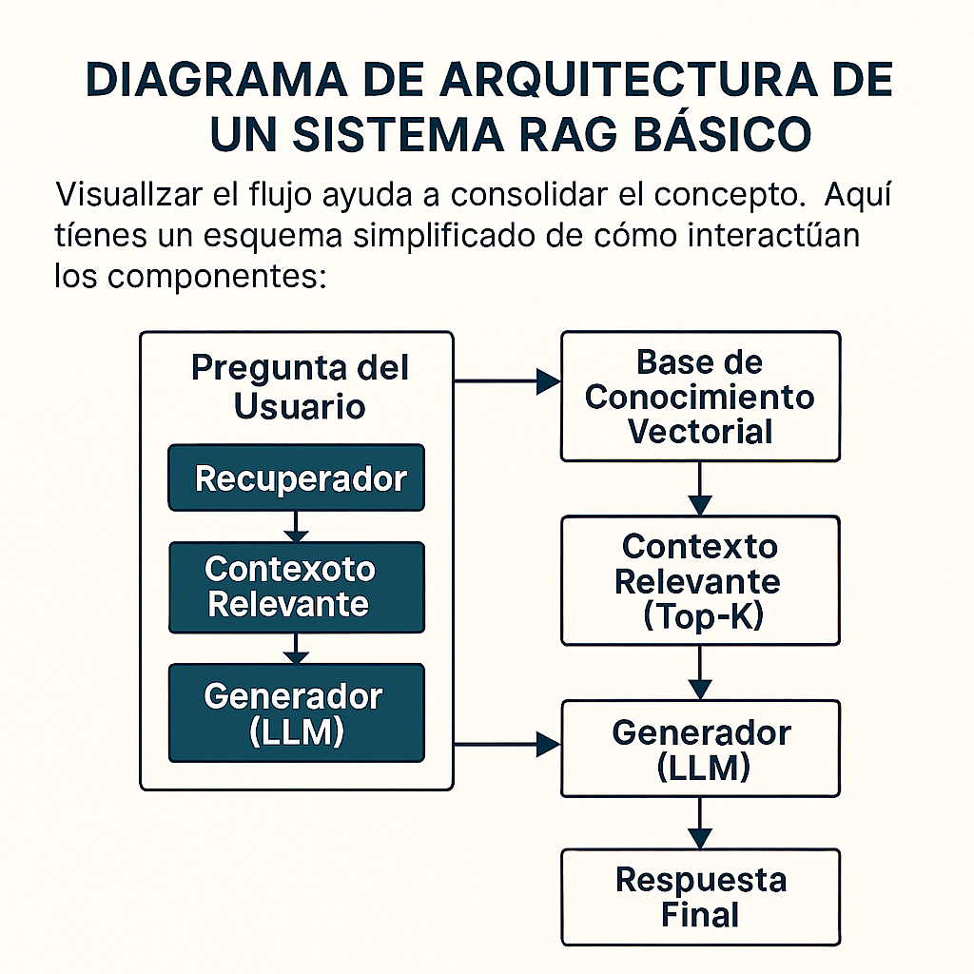

Al adoptar esta arquitectura, RAG rompe las tres cadenas de los LLMs de manera directa y efectiva:

* **Combate las Alucinaciones:** Al instruir al LLM que base su respuesta *únicamente* en el contexto proporcionado, se reduce drásticamente su tendencia a inventar información.
* **Soluciona el Conocimiento Desactualizado:** La base de conocimiento puede actualizarse tan a menudo como sea necesario (diariamente, cada hora) sin tener que re-entrenar el LLM. Si se publica un nuevo informe financiero, simplemente se añade a la base de conocimiento y el sistema puede usarlo de inmediato.
* **Elimina la Caja Negra:** El sistema es transparente. Sabemos exactamente qué fragmentos de información se utilizaron para generar la respuesta, lo que permite la verificación y la cita de fuentes.

RAG no es una solución mágica, y como veremos en los próximos módulos, construir un sistema RAG robusto y de alta calidad tiene sus propios desafíos. Pero su enfoque es una de las ideas más poderosas y transformadoras en el campo de la IA aplicada hoy en día.

## 3. El Debate Central: ¿Ha Muerto RAG? RAG vs. Ventanas de Contexto Gigantes

Justo cuando la comunidad de IA parecía haber consagrado a RAG como la solución definitiva para conectar los LLMs con el conocimiento externo, una nueva ola de innovación llegó para desafiar su reinado: **los modelos con ventanas de contexto gigantescas**.

Modelos como Gemini 1.5 Pro de Google y Claude 3 de Anthropic anunciaron la capacidad de procesar contextos de un millón de tokens o más. Para ponerlo en perspectiva, un millón de tokens equivale a unas 1,500 páginas de texto, o el libro completo de "El Señor de los Anillos".

Esta capacidad monumental dio origen a una pregunta provocadora que resuena en blogs y conferencias de IA: **Si puedo meter un libro entero directamente en el prompt del LLM, ¿para qué necesito la complejidad de RAG? ¿Ha muerto RAG?**

En esta sección, exploraremos ambos lados de este fascinante debate. Comprender estos argumentos es clave para decidir qué arquitectura usar en tus propios proyectos.

**El Argumento "RAG está Muerto": La Fuerza Bruta de la Simplicidad**

Quienes proclaman el fin de la era RAG se apoyan en un argumento poderoso: la **simplicidad radical**. La idea es que la ventana de contexto masiva elimina la necesidad de la parte más compleja y propensa a errores de la arquitectura RAG: la fase de *Recuperación* (Retrieval).

El razonamiento es el siguiente:

1. **Eliminación de la Complejidad de la Indexación:**
   * **Adiós al Chunking:** Ya no necesitas preocuparte por cómo dividir documentos. ¿"Guerra y Paz"? ¿10 informes trimestrales? Simplemente los concatenas y los metes todos en el prompt. No hay riesgo de cortar una idea por la mitad o de elegir el tamaño de chunk incorrecto.
   * **Adiós a los Embeddings y Bases de Datos Vectoriales:** No necesitas generar vectores numéricos para tus textos ni gestionar una infraestructura de base de datos vectorial (como Pinecone, ChromaDB o FAISS). Esto reduce significativamente la complejidad técnica, los costos de infraestructura y los puntos de fallo.
2. **Contexto Perfecto (en Teoría):**
   * La promesa es que, al darle al LLM el documento completo, tiene acceso al 100% del contexto. No hay riesgo de que el recuperador (el "bibliotecario") falle en encontrar el fragmento correcto, porque el LLM tiene la "biblioteca entera" a su disposición para la pregunta.

La nueva arquitectura propuesta, a menudo llamada "In-Context RAG" o simplemente "búsqueda en contexto largo", se vería así de simple:

**La Analogía:** En lugar de construir un complejo sistema de catalogación y un bibliotecario robótico para encontrar una aguja en un pajar (RAG), la nueva idea es: **"¿Por qué no simplemente metemos todo el pajar en un horno gigante que nos devuelva la aguja?"**

Esta visión es seductora. Simplifica drásticamente el trabajo del desarrollador. Pero, ¿es realmente tan perfecta como parece?

**La Defensa de RAG: Por Qué Sigue Siendo Indispensable y Está Evolucionando**

A pesar del atractivo de las ventanas de contexto gigantes, la realidad es que RAG no solo no está muerto, sino que sigue siendo la arquitectura más práctica, escalable y, a menudo, más precisa para la mayoría de las aplicaciones del mundo real.

Aquí están los contraargumentos clave:

1. **Costo y Escalabilidad: El Elefante en la Habitación**
   * **Costo de Inferencia:** Enviar un millón de tokens a un LLM en *cada* consulta es extremadamente caro. Las APIs de los LLMs cobran por token procesado (tanto en la entrada como en la salida). Una aplicación con miles de usuarios haciendo preguntas se volvería financieramente inviable en muy poco tiempo.
   * **Escalabilidad del Conocimiento:** Las ventanas de contexto, aunque enormes, tienen un límite. ¿Qué pasa si tu base de conocimiento no es un libro, sino *millones* de documentos? ¿La documentación completa de una multinacional? ¿Todos los historiales médicos de un hospital? Es imposible meter "todo" en el contexto. RAG, en cambio, está diseñado para escalar a bases de conocimiento de tamaño prácticamente ilimitado.
   * **Latencia:** Procesar un millón de tokens lleva tiempo. Los usuarios esperan respuestas rápidas de un chatbot. Un sistema RAG, al recuperar solo unos pocos kilobytes de texto relevante, es significativamente más rápido en la generación de la respuesta.
2. **Precisión: El Problema de la "Aguja en un Pajar" (Needle in a Haystack)**
   * Estudios han demostrado que incluso los mejores LLMs sufren de un problema llamado **"lost in the middle"** (perdido en el medio). Cuando se les presenta un contexto muy largo, tienden a prestar más atención a la información que se encuentra al principio y al final del texto, a menudo ignorando o "perdiendo" detalles cruciales que están en el medio.
   * En la analogía del pajar, meterlo todo en el horno no garantiza que el horno encuentre la aguja. A veces, simplemente la quema junto con el resto.
   * Un sistema RAG bien diseñado, con un recuperador preciso, es como un detector de metales que te lleva directamente a la aguja. Es un enfoque de **precisión quirúrgica frente a la fuerza bruta**.
3. **RAG es más que una Búsqueda: Es un Ecosistema Optimizable**
   * El argumento "RAG está muerto" simplifica en exceso lo que es un sistema RAG moderno. No se trata solo de encontrar chunks por similitud. Como veremos en los módulos avanzados de este manual, un sistema RAG de producción es un ecosistema sofisticado que puede incluir:
     + **Enrutamiento Inteligente:** Dirigir la pregunta a diferentes bases de datos según su contenido.
     + **Transformación de Consultas:** Reescribir la pregunta del usuario para obtener mejores resultados.
     + **Re-ranking:** Usar un segundo modelo para asegurar que el contexto más relevante esté en primer lugar.
     + **Autocorrección:** Permitir que el sistema se dé cuenta si recuperó información basura y vuelva a intentarlo.

**Conclusión del Debate: Un Futuro Híbrido**

Entonces, ¿quién gana el debate? La respuesta más sensata es que **la pregunta está mal planteada**. No se trata de "RAG vs. Contexto Largo", sino de cómo pueden trabajar juntos.

* **RAG sigue siendo el rey para la fase de RECUPERACIÓN** en bases de conocimiento grandes, donde la eficiencia, el costo y la escalabilidad son primordiales.
* **Las ventanas de contexto largo son una herramienta increíble para la fase de SÍNTESIS**. Una vez que RAG ha recuperado los 10 o 20 fragmentos más relevantes, podemos permitirnos dárselos todos a un LLM con una ventana de contexto amplia para que tenga una visión más holística y genere una respuesta de mayor calidad.

La arquitectura del futuro no es una u otra, sino una combinación inteligente de ambas. RAG actúa como el filtro de precisión, y el LLM de contexto largo actúa como el motor de razonamiento final.

Lejos de estar muerto, RAG está evolucionando. Se está volviendo más inteligente, más modular y más indispensable que nunca para construir aplicaciones de IA fiables y escalables.

# Módulo 2: Anatomía de un Sistema RAG Fundamental

En el módulo anterior, establecimos qué es RAG y por qué es una arquitectura tan poderosa y relevante. Ahora, es el momento de abrir el capó y examinar las piezas que hacen que todo funcione.

Un sistema RAG, en su esencia, opera en dos grandes momentos:

1. **La Fase de Indexación (Offline):** Este es el trabajo de preparación. Ocurre *antes* de que cualquier usuario haga una pregunta. Es el proceso de tomar tus documentos en bruto y transformarlos en una base de conocimiento estructurada y buscable.
2. **La Fase de Inferencia (Online):** Este es el proceso en tiempo real. Ocurre *cuando* un usuario hace una pregunta, utilizando la base de conocimiento previamente indexada para generar una respuesta.

En este módulo, diseccionaremos ambas fases. Empecemos por el principio: cómo preparamos el conocimiento.

## Fase 1: La Indexación y el Arte de "Chunking"

La fase de indexación es el trabajo de cimentación de tu sistema RAG. La calidad y la lógica que apliques aquí tendrán un impacto directo y masivo en el rendimiento final de tu aplicación. Si este paso se hace mal, incluso el mejor LLM del mundo no podrá dar buenas respuestas.

El objetivo de la indexación es simple: convertir una colección de documentos desestructurados (PDFs, páginas web, archivos de texto) en un formato que una máquina pueda buscar de manera eficiente y semántica.

Este proceso consta de cuatro pasos fundamentales: **Carga, División, Creación de Embeddings y Almacenamiento.**

### A. Carga de Datos (Data Loading)

El primer paso es, lógicamente, acceder a tus datos. Tu conocimiento puede estar disperso en múltiples formatos y ubicaciones. Un buen sistema RAG necesita "conectores" o "cargadores" (Loaders) para ingerir esta información.

* **¿Qué son los Loaders?** Son componentes de software diseñados para leer datos de una fuente específica y cargarlos en un formato estándar (generalmente texto simple con metadatos).
* **Ejemplos de fuentes comunes:**
  + Archivos locales: PDFLoader, TextLoader, CSVLoader
  + Contenido web: WebBaseLoader (para raspar una URL), YoutubeLoader
  + Bases de datos: Conectores para Notion, Slack, Salesforce, SQL.

Frameworks como LangChain y LlamaIndex ofrecen una enorme biblioteca de Document Loaders preconstruidos que simplifican enormemente este paso.

### B. El Dilema del Chunking: La Decisión más Crítica

Una vez que hemos cargado el contenido de un documento (por ejemplo, las 700 páginas de "Guerra y Paz"), nos enfrentamos a un problema fundamental que ya mencionamos: no podemos procesarlo todo de una vez.

**¿Por qué es necesario el "Chunking" (División)?**

1. **Limitaciones de los Modelos de Embedding:** Los modelos que usaremos en el siguiente paso para "entender" el texto tienen un límite en la cantidad de tokens que pueden procesar a la vez (por ejemplo, 8,191 tokens). Un documento grande debe dividirse para caber en esta ventana.
2. **Precisión de la Búsqueda:** Si buscamos en chunks muy grandes (por ejemplo, una página entera), la información específica que buscamos puede quedar "diluida" por el resto del texto. Chunks más pequeños y enfocados suelen dar como resultado una búsqueda semántica más precisa. El sistema puede encontrar el párrafo exacto que responde a la pregunta, en lugar de una página entera donde la respuesta está enterrada.

El **chunking** es el proceso de dividir un documento grande en fragmentos más pequeños y manejables. Y, como veremos más adelante, es tanto un arte como una ciencia. Una mala estrategia de chunking es una de las causas más comunes del bajo rendimiento en los sistemas RAG.

**Parámetros Clave del Chunking:**

* **chunk_size:** Define el tamaño máximo de cada chunk (generalmente medido en número de caracteres o tokens).
* **chunk_overlap:** Define cuántos caracteres o tokens se superpondrán entre chunks consecutivos. Esto es crucial para no perder el contexto semántico que puede existir en el límite entre dos chunks. Si una oración comienza al final de un chunk y termina al principio del siguiente, el overlap asegura que la oración completa se mantenga intacta en al menos uno de los chunks.

**Visualizando el Chunking:**

**Texto Original:** El rápido zorro marrón salta sobre el perro perezoso. Esta es una frase conocida por contener todas las letras del alfabeto inglés.

**Sin Overlap (chunk_size=45):**

* Chunk 1: El rápido zorro marrón salta sobre el perro
* Chunk 2: perezoso. Esta es una frase conocida por con
* Chunk 3: tener todas las letras del alfabeto inglés.  
  *Problema: La palabra "perezoso" se corta y el contexto se rompe.*

**Con Overlap (chunk_overlap=20):**

* Chunk 1: El rápido zorro marrón salta sobre el perro perezoso.
* Chunk 2: perro perezoso. Esta es una frase conocida por contener todas las
* Chunk 3: contener todas las letras del alfabeto inglés.  
  *Mejora: El overlap preserva la integridad de las oraciones y el contexto en los límites.*

Por ahora, nos centraremos en el concepto. En el Módulo 4, exploraremos un catálogo completo de **21 estrategias de chunking diferentes**, desde las más simples (como esta, llamada RecursiveCharacterTextSplitter) hasta las más avanzadas que entienden la estructura del documento.

### C. Creación de Embeddings: Convirtiendo Palabras en Coordenadas Mágicas

Aquí es donde ocurre el verdadero avance que hace posible el RAG moderno. Las computadoras son geniales con los números, pero terribles con la ambigüedad del lenguaje humano. No entienden el "significado". ¿Cómo podemos salvar esta brecha? La respuesta son los **Embeddings**.

Un **embedding** es una representación numérica de un concepto (una palabra, una frase o un chunk completo de texto). No es un simple número, sino un **vector**, que es una lista de cientos o miles de números.

Piensa en ello como asignarle a cada concepto un conjunto único de coordenadas en un mapa multidimensional gigante. La "magia" de este mapa, creado por modelos de IA entrenados, es que la **distancia y dirección entre las coordenadas representan la relación semántica entre los conceptos**.

Imagina un mapa en 2D (aunque en realidad tienen cientos de dimensiones) donde hemos colocado palabras:

* La palabra **"Rey"** podría tener las coordenadas [0.9, 0.8].
* La palabra **"Reina"** estaría muy cerca, quizás en [0.85, 0.82].
* La palabra **"Hombre"** podría estar en [0.9, 0.2].
* La palabra **"Mujer"** estaría cerca de "Hombre", pero en otra dirección, quizás en [0.85, 0.22].

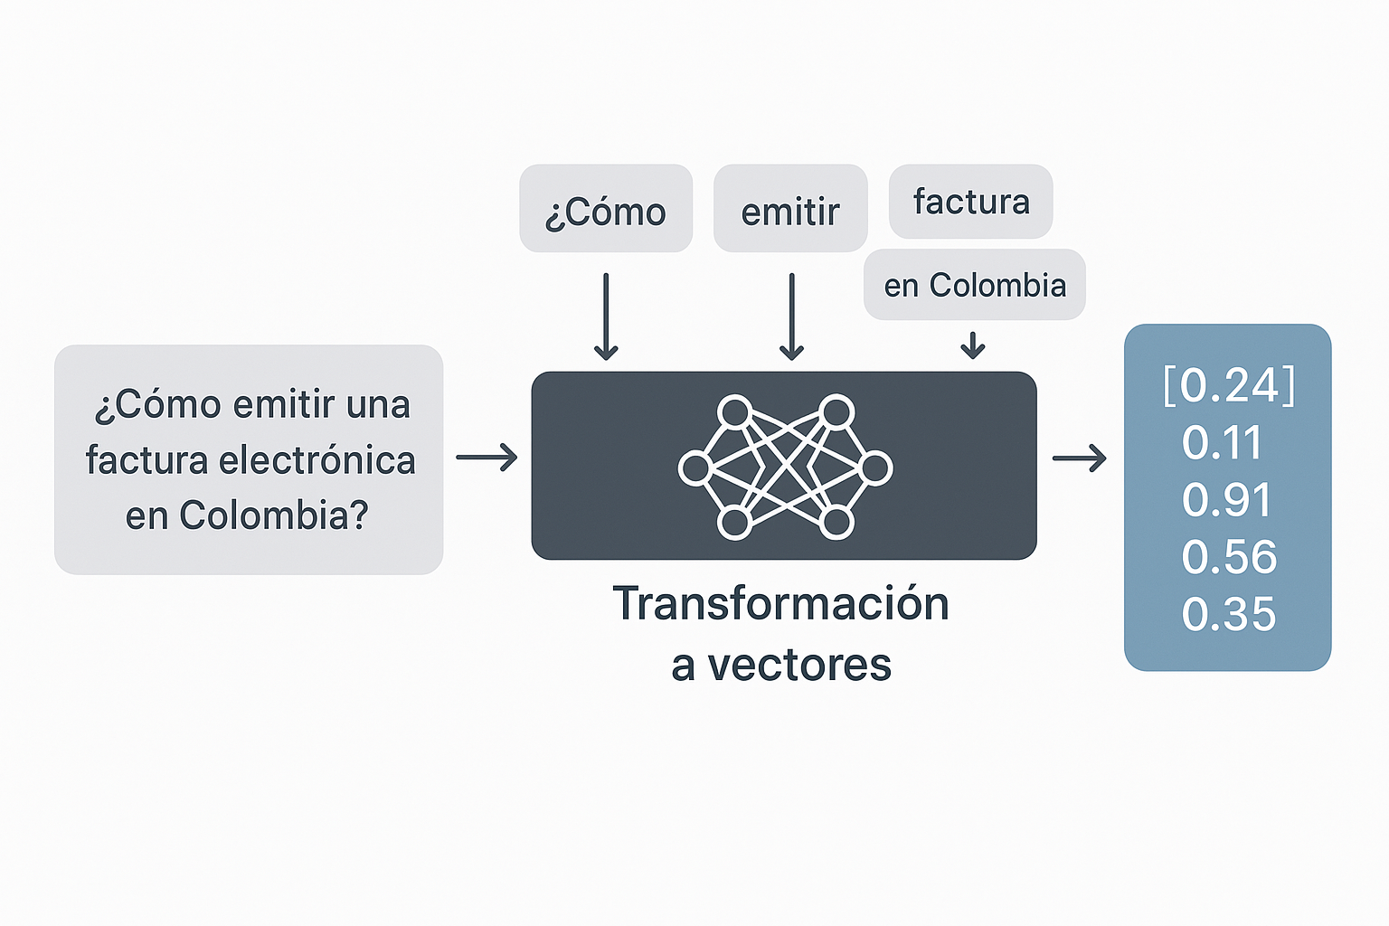

Ahora, lo fascinante: la "distancia y dirección" (el vector) para ir de "Hombre" a "Mujer" es casi idéntica a la distancia y dirección para ir de "Rey" a "Reina". Esto significa que el modelo ha aprendido la relación del sexo.  
Vector(Reina) ≈ Vector(Rey) - Vector(Hombre) + Vector(Mujer)

Esta misma lógica se aplica a conceptos mucho más complejos:

* **Sinónimos:** "Coche" y "Automóvil" serán prácticamente vecinos en el mapa.
* **Relaciones:** "París", "Francia" y "Torre Eiffel" estarán agrupados en la misma "región" del mapa. "Tokio" y "Japón" estarán en otra región, pero la relación entre "París" -> "Francia" será similar a la de "Tokio" -> "Japón".
* **Significado de Frases:** El embedding de "El clima en Madrid es soleado" estará más cerca de "Tiempo caluroso en la capital de España" que de "El clima en Oslo es frío"

No los creamos nosotros. Usamos **Modelos de Embedding** pre-entrenados. Son redes neuronales gigantescas que han "leído" gran parte de internet para aprender estas relaciones semánticas.

Su funcionamiento es simple para nosotros:

1. Tomamos un chunk de texto.
2. Se lo pasamos al modelo de embedding.
3. El modelo nos devuelve su vector correspondiente.

La longitud de este vector (el número de "dimensiones") depende del modelo. Por ejemplo:

* all-MiniLM-L6-v2: 384 dimensiones.
* mxbai-embed-large: 1024 dimensiones.
* text-embedding-3-small de OpenAI: 1536 dimensiones.

A más dimensiones, mayor capacidad para capturar matices, aunque no siempre "más es mejor".

Una de las grandes ventajas de **MakerAi Delphi Suite** es que abstrae la complejidad de este proceso. No necesitas saber de redes neuronales para crear embeddings.

* **El Componente:** Usas un componente específico como **TAiOllamaEmbeddings** o **TAiOpenAiEmbeddings**.
* **La Propiedad Clave:** En tu componente TAiRAGVector, simplemente asignas el modelo de embedding que quieres usar a la propiedad Embeddings.
* **La Ejecución:** Cuando llamas a métodos como AddItem o AddItemsFromPlainText, el componente TAiRAGVector se comunica automáticamente con el componente de embedding asignado para convertir cada chunk de texto en su vector correspondiente antes de almacenarlo.

// En el Object Inspector, asignas OllamaEmbeddings1 a la propiedad RAGVector1.Embeddings

// Luego, en el código, el proceso es transparente:

procedure TFormPrincipal.BtnIndexarClick(Sender: TObject);

begin

// Al llamar a este método...

RAGVector1.AddItemsFromPlainText(MemoDocumento.Lines.Text, 512, 80);

// ...internamente, RAGVector1 está llamando a OllamaEmbeddings1.CreateEmbedding

// para cada chunk que genera. Tú no tienes que gestionarlo manualmente.

end;

Este proceso convierte nuestra biblioteca de texto en una base de datos de "significados" numéricos, lista para ser consultada no por coincidencias de palabras clave, sino por la verdadera intención semántica.

### D. Almacenamiento (Vector Stores): La Biblioteca para Vectores

Ahora tenemos una gran cantidad de chunks de texto, y cada uno tiene un vector (embedding) asociado. ¿Dónde los guardamos para poder buscarlos de manera ultra-rápida?

La respuesta es una **Base de Datos Vectorial (Vector Store / Vector Database)**.

* **¿Qué es una Vector Store?** Es una base de datos especializada, optimizada para almacenar y buscar vectores de alta dimensionalidad a una velocidad increíble. Mientras que una base de datos SQL es buena para encontrar coincidencias exactas en texto (WHERE nombre = 'Juan'), una base de datos vectorial es buena para encontrar los "vecinos más cercanos" (find_nearest_neighbors), es decir, los chunks cuyo significado es más similar a la pregunta del usuario.
* **Opciones Populares:**
  + **Locales / En memoria:** Ideales para prototipos y desarrollo rápido. Ejemplos: **FAISS** (de Meta), **ChromaDB**.
  + **En la Nube / De Producción:** Soluciones gestionadas, escalables y robustas. Ejemplos: **Pinecone**, **Weaviate**, **Qdrant**, **Milvus**.

Al final de la fase de indexación, hemos transformado un conjunto de documentos estáticos en una base de conocimiento viva y consultable. Tenemos una biblioteca donde cada libro ha sido descompuesto en párrafos (chunks), y cada párrafo tiene una ficha en un catálogo semántico (embeddings) que nos dice exactamente de qué trata, todo almacenado en una infraestructura de búsqueda de alta velocidad (Vector Store).

Con esta base sólida, ya estamos listos para la segunda fase: responder a las preguntas de los usuarios.

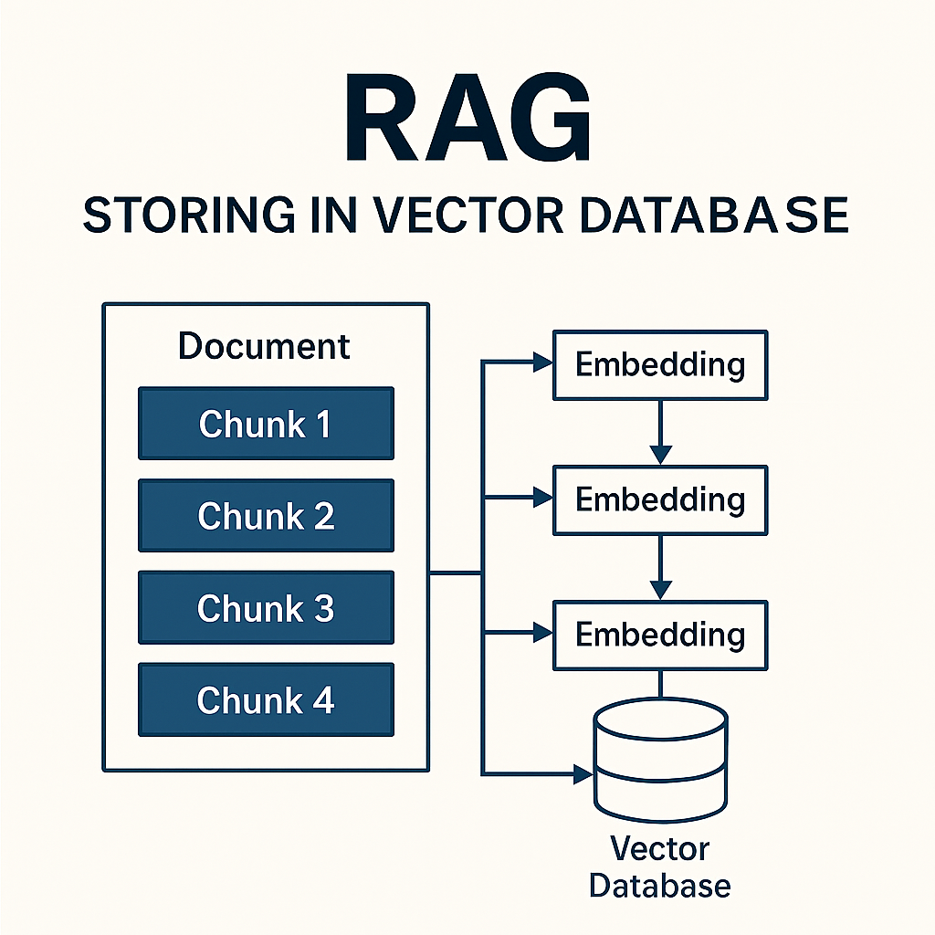

# Módulo 3: ¡Manos a la Obra! Construyendo tu Primer RAG con MakerAi Delphi Suite

En los módulos anteriores, hemos explorado la teoría: por qué necesitamos RAG, cuáles son sus componentes y cómo encaja en el panorama actual de la IA. Ahora es el momento de dejar de hablar y empezar a construir.

En este módulo, te guiaremos paso a paso para crear tu primer sistema RAG funcional desde cero, utilizando la potencia y simplicidad de **MakerAi Delphi Suite**. Verás lo fácil que es transformar un simple texto en una base de conocimiento consultable.

Construiremos un sistema básico y, lo más importante, observaremos sus limitaciones para entender por qué las técnicas de optimización son tan cruciales.

## Objetivo del Tutorial

Crearemos una aplicación de "Preguntas y Respuestas" sobre un documento de texto. El objetivo es poder hacerle preguntas en lenguaje natural a este documento y obtener respuestas basadas en su contenido.

**Herramientas que usaremos:**

1. **RAD Studio / Delphi:** Nuestro entorno de desarrollo.
2. **MakerAi Delphi Suite:**
   * TAiOllamaEmbeddings: Para generar los vectores (embeddings). Usaremos Ollama por ser local y gratuito, pero podría ser cualquier otro componente de embedding.
   * TAiRAGVector: El corazón de nuestro sistema RAG para gestionar la indexación y la búsqueda.
3. **PostgreSQL con la extensión pgvector:** Nuestra base de datos vectorial. Usaremos la implementación con base de datos del demo, ya que es la más robusta para un caso real.

## 1. Tutorial: Creando un RAG Básico en Delphi

Vamos a recrear la funcionalidad del demo que vimos, pero explicando cada paso desde la perspectiva del manual.

### Paso 1: Configuración del Entorno

Antes de escribir una línea de código Delphi, asegúrate de tener:

1. **Ollama en ejecución:** Con un modelo de embeddings descargado, como mxbai-embed-large.
2. **PostgreSQL instalado:** Con la extensión pgvector habilitada en tu base de datos.
3. **Una tabla para almacenar los embeddings.** La estructura podría ser similar a la que infiere el demo:

CREATE TABLE IF NOT EXISTS anexos (

id SERIAL PRIMARY KEY,

resumen TEXT,

categoria VARCHAR(255),

filename VARCHAR(255),

fechadoc TIMESTAMP,

embedding VECTOR(1024) -- La dimensión debe coincidir con tu modelo de embedding

);

### Paso 2: Diseño de la Interfaz de Usuario en Delphi

En un formulario nuevo, coloca los siguientes componentes:

* Un TMemo (MemoDocumento) para pegar el texto que queremos indexar.
* Un TButton (BtnIndexar) para iniciar el proceso de indexación.
* Un TEdit (EditPregunta) para que el usuario escriba su pregunta.
* Un TButton (BtnPreguntar) para realizar la búsqueda.
* Un TMemo (MemoRespuesta) para mostrar el contexto recuperado.
* **Componentes de MakerAi (desde la paleta):**
  + TAiOllamaEmbeddings (OllamaEmbeddings). Configura su propiedad Model a 'mxbai-embed-large:latest' y la Dimensions a 1024.
  + TAiRAGVector (RAGVector). Este es nuestro orquestador.
  + TFDConnection (DbConn) para conectar con PostgreSQL.

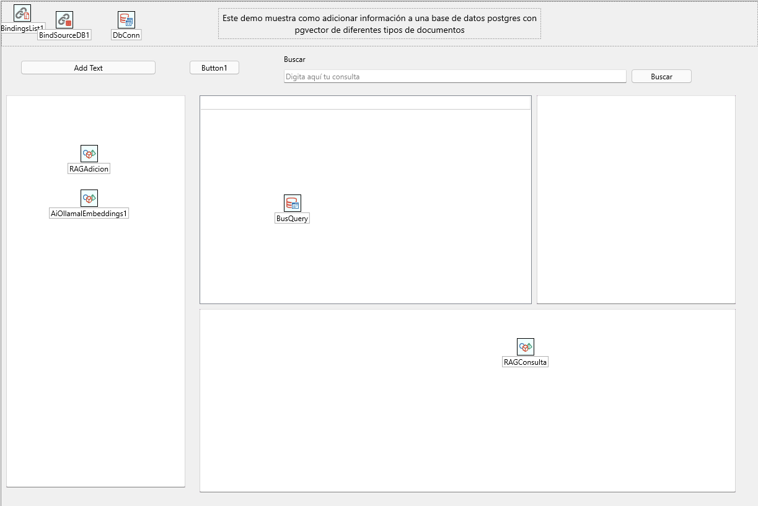

Ahora, asigna el componente OllamaEmbeddings a la propiedad Embeddings del componente RAGVector en el Object Inspector.

### Paso 3: La Fase de Indexación (Cargar, Dividir y Almacenar)

El trabajo pesado aquí lo hará el método AddItemsFromPlainText y el evento OnDataVecAddItem.

1. **Chunking Automático:** El método AddItemsFromPlainText se encargará de dividir el texto del MemoDocumento en chunks de un tamaño y superposición definidos. Esta es la implementación del **Chunking de Tamaño Fijo con Superposición**.
2. **Generación de Embeddings y Almacenamiento:** Por cada chunk, TAiRAGVector llamará internamente a OllamaEmbeddings para obtener el vector y luego disparará nuestro evento para guardarlo en la base de datos.

**Código para el botón BtnIndexar:**

**procedure** TFormPrincipal.BtnIndexarClick(Sender: TObject);

var

TextoCompleto: **String**;

// Puedes aÃ±adir metadatos si lo deseas, pero lo mantenemos simple por ahora.

// Md: TAiEmbeddingMetaData;

begin

TextoCompleto := MemoDocumento.Lines.Text;

**if** TextoCompleto.IsEmpty **then**

begin

ShowMessage('Por favor, pega un texto en el documento para indexar.');

Exit;

**end**;

// Â¡Magia! Esta lÃ­nea hace el chunking y dispara el evento OnDataVecAddItem para cada chunk.

// Usamos chunks de 512 caracteres con una superposiciÃ³n de 80.

RAGVector.AddItemsFromPlainText(TextoCompleto, 512, 80);

ShowMessage('Documento indexado correctamente.');

end;

// El evento OnDataVecAddItem se encarga de la persistencia en PostgreSQL.

**procedure** TFormPrincipal.RAGVectorDataVecAddItem(Sender: TObject;

aItem: TAiEmbeddingNode; MetaData: TAiEmbeddingMetaData; **var** Handled: **Boolean**);

var

Query: TFDQuery;

sEmbedding: **String**;

JArr: TJSonArray;

begin

Query := TFDQuery.Create(nil);

Query.Connection := DbConn;

try

JArr := aItem.ToJsonArray;

**try**

sEmbedding := JArr.ToString;

finally

JArr.Free;

**end**;

Query.SQL.Text := 'INSERT INTO anexos(resumen, embedding) VALUES (:resumen, :embedding)';

Query.ParamByName('resumen').AsString := aItem.Text; *// Guardamos el texto del chunk*

Query.ParamByName('embedding').AsString := sEmbedding; *// Guardamos el vector*

Query.ExecSQL;

Handled := True; // Â¡Importante! Informamos al componente que lo hemos manejado.

finally

Query.Free;

**end**;

end;

### Paso 4: La Fase de Inferencia (Buscar y Generar Respuesta)

Ahora, implementaremos la lógica para responder preguntas.

1. **Creación de Embedding para la Pregunta:** Cuando llamemos a RAGVector.SearchText, el componente tomará la pregunta del usuario, usará OllamaEmbeddings para convertirla en un vector...
2. **Búsqueda en la Base de Datos:** ...y luego disparará el evento OnDataVecSearch para que nosotros realicemos la búsqueda por similitud en PostgreSQL.
3. **Devolución del Contexto:** El método SearchText finalmente nos devolverá una concatenación del texto de los chunks más relevantes.

**Código para el botón BtnPreguntar:**

**procedure** TFormPrincipal.BtnPreguntarClick(Sender: TObject);

var

Pregunta, ContextoRecuperado: **String**;

begin

Pregunta := EditPregunta.Text;

**if** Pregunta.IsEmpty **then**

begin

ShowMessage('Por favor, escribe una pregunta.');

Exit;

**end**;

// Esta Ãºnica lÃ­nea orquesta la bÃºsqueda.

// BuscarÃ¡ los 5 chunks mÃ¡s relevantes sin umbral de precisiÃ³n.

ContextoRecuperado := RAGVector.SearchText(Pregunta, 5, 0.0);

MemoRespuesta.Lines.Text := '--- Contexto Recuperado ---' + #13#10 +

ContextoRecuperado;

end;

// El evento OnDataVecSearch se encarga de la bÃºsqueda en PostgreSQL.

**procedure** TFormPrincipal.RAGVectorDataVecSearch(Sender: TObject;

Target: TAiEmbeddingNode; aLimit: **Integer**; aPrecision: **Double**;

**var** aDataVec: TAiRAGVector; **var** Handled: **Boolean**);

var

Query: TFDQuery;

sEmbedding: **String**;

JArr: TJSonArray;

EmbNode: TAiEmbeddingNode;

begin

// Creamos un vector temporal para devolver los resultados.

aDataVec := TAiRAGVector.Create(nil);

Query := TFDQuery.Create(nil);

Query.Connection := DbConn;

try

JArr := Target.ToJsonArray;

**try**

sEmbedding := JArr.ToString;

finally

JArr.Free;

**end**;

// La magia de pgvector: el operador <-> calcula la distancia coseno.

Query.SQL.Text := 'SELECT resumen, embedding <-> :embedding as distancia ' +

'FROM anexos ORDER BY distancia LIMIT :limit';

Query.ParamByName('embedding').AsString := sEmbedding;

Query.ParamByName('limit').AsInteger := aLimit;

Query.Open;

// Llenamos el vector de resultados con el texto recuperado.

**while** not Query.Eof **do**

begin

EmbNode := TAiEmbeddingNode.Create(Target.Dim);

EmbNode.Text := Query.FieldByName('resumen').AsString;

aDataVec.Items.Add(EmbNode); // No usamos AddItem para no generar embeddings de nuevo

Query.Next;

**end**;

Handled := True; *// Â¡Importante!*

finally

Query.Free;

**end**;

end;

### Paso 5: Probar el Sistema y Observar sus Limitaciones

Ahora, ¡a probar!

1. **Indexa un texto:** Copia un artículo de Wikipedia sobre, por ejemplo, "Inteligencia Artificial". Pégalo en MemoDocumento y haz clic en BtnIndexar.
2. **Haz una pregunta simple:** Escribe en EditPregunta: ¿Qué es el test de Turing? y haz clic en BtnPreguntar. Deberías ver en MemoRespuesta los párrafos del artículo que hablan sobre Alan Turing y su test. ¡Funciona!

### Ahora, busquemos las grietas (las limitaciones):

Prueba con un documento más complejo, como un informe financiero inventado que contenga frases como:

1. "En el informe Q1 de 2023 de la empresa **InnovateCorp**, los ingresos fueron de $5M. Para **TechSolutions**, los ingresos del Q1 de 2023 fueron de $8M."
2. Ahora, haz la pregunta: ¿Cuáles fueron los ingresos de InnovateCorp?
3. El sistema RAG básico podría recuperar ambos chunks porque la frase "ingresos del Q1 de 2023" es semánticamente muy similar en ambos. El contexto recuperado podría ser:
4. "En el informe Q1 de 2023 de la empresa InnovateCorp, los ingresos fueron de $5M. Para TechSolutions, los ingresos del Q1 de 2023 fueron de $8M."

Si enviamos esto a un LLM, podría confundirse o, peor aún, promediar los números o dar la respuesta incorrecta. El problema es que nuestro chunk, al ser un simple trozo de texto, **ha perdido parte de su contexto original crucial** (a qué empresa pertenece exactamente cada dato de ingreso).

Esta limitación es el trampolín perfecto para nuestro siguiente tema: cómo podemos enriquecer nuestros chunks para hacerlos más "inteligentes" y precisos.

# Módulo 4: Masterclass de Optimización: Creando un Ecosistema RAG de Producción

Felicidades por construir tu primer sistema RAG en el Módulo 3. Ya tienes una aplicación que funciona. Sin embargo, en el mundo real, "funciona" no es suficiente. Necesitamos que sea preciso, robusto y eficiente.

Este módulo es una inmersión profunda en el arte de la optimización. Vamos a desmontar nuestro RAG básico y reconstruirlo pieza por pieza con técnicas avanzadas que marcan la diferencia entre un prototipo y un sistema listo para producción. La calidad de un RAG depende casi por completo de la calidad de la información que recupera. Si el contexto es pobre, la respuesta del LLM también lo será.

Para las estrategias más complejas, utilizaremos el poder del orquestador **TAIAgents** de MakerAi Delphi Suite, que nos permitirá diseñar flujos de trabajo inteligentes y dinámicos.

## 1. Capítulo 1: El Catálogo Definitivo de Estrategias de Chunking

Como ya hemos discutido, el **chunking** (la forma en que divides tus documentos) es la decisión más crítica de todo el pipeline. Una mala división puede ocultar información o destruir el contexto. Aquí exploramos las principales estrategias y cómo implementarlas.

### Categoría 1: Estrategias Básicas (Basadas en Estructura Fija)

* **1. Tamaño Fijo con Superposición:**
  + **Qué es:** Divide el texto en fragmentos de N caracteres, con M caracteres superpuestos.
  + **Cuándo usarlo:** Un excelente y robusto punto de partida, especialmente para texto no estructurado.
  + **Implementación con MakerAi Delphi:** Es la función nativa del componente RAG.

RAGVector.AddItemsFromPlainText(TextoCompleto, 512, 80);

* **2. Por Oración:**
  + **Qué es:** Divide el texto al final de cada oración, asegurando que cada chunk sea una unidad gramatical completa.
  + **Cuándo usarlo:** Ideal para textos bien escritos como artículos o libros.
  + **Implementación con MakerAi Delphi:** Requiere un pre-procesamiento simple.

uses System.RegularExpressions;

// ...

Oraciones := TRegEx.Split(TextoCompleto, '(?<=[.!?])\s+');

for Oracion in Oraciones do

RAGVector.AddItem(Oracion.Trim, nil);

### Categoría 2: Estrategias Conscientes del Contenido y la Estructura

* **3. Estructurada (Ej. por Encabezados de Markdown):**
  + **Qué es:** Utiliza la estructura lógica del documento (encabezados, secciones) para definir los límites de los chunks.
  + **Cuándo usarlo:** La mejor opción cuando tus documentos están estructurados (documentación, páginas web).
  + **Implementación con MakerAi Delphi:** Requiere parsear la estructura antes de indexar.

// Pseudocódigo para indexar por encabezados de Markdown

ChunkActual := TStringBuilder.Create;

for Linea in MarkdownTexto.Lines do

begin

if Linea.StartsWith('#') and (ChunkActual.Length > 0) then

begin

RAGVector.AddItem(ChunkActual.ToString, nil);

ChunkActual.Clear;

end;

ChunkActual.AppendLine(Linea);

end;

// Añadir el último chunk...

### Categoría 3: Estrategias Avanzadas y Semánticas

Aquí es donde empezamos a usar IA para mejorar nuestro chunking.

* **4. Chunking Semántico:**
  + **Qué es:** Mide la similitud de significado entre oraciones consecutivas y corta cuando el tema cambia drásticamente.
  + **Cuándo usarlo:** Para obtener la máxima coherencia temática en cada chunk.
  + **Implementación con MakerAi Delphi:** Es un algoritmo que puedes construir tú mismo usando los componentes base.
    1. Divide el texto en oraciones.
    2. Para cada oración, genera su embedding: Embedding := OllamaEmbeddings.CreateEmbedding(Oracion, 'user');.
    3. Calcula la similitud de coseno entre oraciones adyacentes: TAiEmbeddingNode.CosineSimilarity(Emb1, Emb2);.
    4. Cuando la similitud caiga por debajo de un umbral, finaliza el chunk actual y comienza uno nuevo.
* **5. Chunking Agéntico:**
  + **Qué es:** Delegamos la tarea de dividir el texto a un LLM, pidiéndole que identifique los fragmentos más lógicos.
  + **Cuándo usarlo:** Cuando la calidad es la máxima prioridad y el costo/velocidad no son un problema.
  + **Implementación con TAIAgents:** Este es un caso de uso perfecto para un flujo de trabajo agéntico.
    1. **Nodo 1:** Lee el documento.
    2. **Nodo 2 (LLM Chunker):** Pide a un LLM que divida el texto en un formato JSON.
    3. **Nodo 3:** Parsea el JSON y usa RAGVector.AddItem para indexar cada chunk.

## 2. Capítulo 2: Más Allá de la Búsqueda Simple: Transformaciones y Enrutamiento

Una vez que tus datos están bien indexados, el siguiente punto a optimizar es la propia pregunta del usuario. Aquí es donde el orquestador **TAIAgents** se convierte en nuestra herramienta principal para construir flujos de razonamiento.

### Técnica 1: Transformación de la Consulta (Query Transformation)

* **A. Multi-Query:**
  + **Qué es:** Generar múltiples preguntas desde diferentes perspectivas a partir de la pregunta original del usuario para ampliar la búsqueda.
  + **Cuándo usarlo:** Para preguntas complejas o comparativas.
  + **Implementación con TAIAgents:**
    1. **Nodo 1 (LLM):** Genera 3 variantes de la pregunta y las guarda en el Blackboard.
    2. **Nodo 2 (Bifurcación):** Se divide en tres ramas paralelas.
    3. **Nodos 3a, 3b, 3c (Búsqueda RAG):** Cada rama ejecuta RAGVector.SearchText con una de las variantes.
    4. **Nodo 4 (Unión):** Espera a que todas las búsquedas terminen (JoinMode = jmAll).
    5. **Nodo 5 (LLM Síntesis):** Combina todos los resultados y genera la respuesta final.
* **B. Step-Back Prompting:**
  + **Qué es:** Para una pregunta muy específica (ej. "¿Qué función de la clase TForm permite cambiar el color de fondo?"), primero se genera una pregunta más general o "un paso atrás" (ej. "¿Cómo se personaliza la apariencia de un TForm en Delphi?"). Se busca contexto para la pregunta general, lo que proporciona información de alto nivel que ayuda a responder la pregunta específica.
  + **Cuándo usarlo:** Cuando las preguntas son muy detalladas y pueden beneficiarse de un contexto más amplio.
  + **Implementación con TAIAgents:**
    1. **Nodo 1 (LLM):** Genera la pregunta "step-back" y la guarda en el Blackboard.
    2. **Nodo 2 (Búsqueda RAG Step-Back):** Busca contexto para la pregunta general.
    3. **Nodo 3 (Búsqueda RAG Específica):** Busca contexto para la pregunta original.
    4. **Nodo 4 (LLM Síntesis):** Usa ambos contextos para formular la respuesta final.

### Técnica 2: Enrutamiento Inteligente (Routing)

* **Qué es:** Dirigir la pregunta del usuario a la base de conocimiento correcta (ej. 'documentación técnica' vs. 'marketing').
* **Cuando usarlo:** Cuando tienes múltiples fuentes de datos dispares.
* **Implementación con TAIAgents:**
  1. **Nodo 1 (LLM Enrutador):** Clasifica la pregunta y guarda la decisión (ej. 'tecnica') en el Blackboard con la clave next_route.
  2. **Link Condicional:** Utiliza la clave next_route para dirigir el flujo al nodo de búsqueda apropiado.
  3. **Nodos de Búsqueda:** Cada nodo está conectado a un TAiRAGVector diferente.

## 3. Capítulo 3: Mejorando la Relevancia: Re-ranking y Autocorrección

Hemos recuperado un conjunto de documentos. ¿Estamos seguros de que son los mejores? ¿Y si son irrelevantes? Estas técnicas finales actúan como un control de calidad antes de la generación.

### Técnica 1: Re-clasificación (Re-ranking)

* **Qué es:** La búsqueda vectorial es rápida, pero a veces no es la más precisa en términos de relevancia. El re-ranking utiliza un segundo modelo, más potente pero más lento (generalmente un Cross-Encoder), para reordenar los X mejores resultados obtenidos de la búsqueda inicial. Este modelo evalúa la relevancia de cada chunk con respecto a la pregunta de una forma mucho más precisa.
* **Cuándo usarlo:** En aplicaciones donde la precisión de la respuesta es crítica. Es un pequeño sacrificio en latencia por una gran ganancia en calidad.
* **Implementación con TAIAgents:**
  1. **Nodo 1 (Búsqueda RAG Inicial):** Usa RAGVector.Search para obtener, por ejemplo, los 25 mejores chunks. Guarda la lista de chunks en el Blackboard.
  2. **Nodo 2 (Re-ranker):** Este nodo itera sobre los 25 chunks. Para cada uno, hace una llamada a un modelo de re-ranking (como los de Cohere o modelos open-source) que devuelve una puntuación de relevancia. Reordena la lista de chunks según esta nueva puntuación.
  3. **Nodo 3 (Selección):** Toma los 5 mejores chunks de la lista reordenada.
  4. **Nodo 4 (LLM Síntesis):** Genera la respuesta usando solo el contexto de la más alta calidad.

### Técnica 2: Flujos Agénticos de Autocorrección (Self-Correction)

Esta es la cúspide de la optimización RAG. El sistema se vuelve "consciente" de la calidad de su propia información y puede decidir actuar en consecuencia.

* **Qué es:** Después de recuperar el contexto, un LLM lo evalúa. ¿Es relevante para la pregunta? ¿Contiene la respuesta? Si la respuesta es no, el sistema puede decidir realizar una nueva búsqueda, quizás transformando la pregunta, en lugar de generar una respuesta basura.
* **Cuando usarlo:** En sistemas de misión crítica que no pueden permitirse respuestas incorrectas o "no sé".
* **Implementación con TAIAgents (un ejemplo de ciclo de corrección):**
  1. **StartNode:** Recibe la pregunta original.
  2. **Nodo_Busqueda_RAG:** Realiza la búsqueda inicial con RAGVector.
  3. **Nodo_Evaluador (LLM):** Recibe el contexto recuperado y la pregunta. Le pide a un LLM: "¿El siguiente contexto es suficiente para responder a la pregunta? Responde solo 'SI' o 'NO'.". Guarda la respuesta en Blackboard como next_route.
  4. **Link_Condicional:**
     + Si next_route es 'SI', el flujo va a **Nodo_Sintesis_Final**.
     + Si next_route es 'NO', el flujo vuelve a un **Nodo_Refinador_De_Query (LLM)**.
  5. **Nodo_Refinador_De_Query (LLM):** Toma la pregunta original y el contexto "malo" y le pide a un LLM: "La búsqueda anterior falló. Genera una nueva pregunta para encontrar la información que falta.".
  6. **Link_Bucle:** La salida de este nodo se conecta de nuevo a Nodo_Busqueda_RAG para reintentar la búsqueda con la nueva pregunta. El enlace debe tener un MaxCicles para evitar bucles infinitos.

Este módulo te ha llevado de un RAG simple a un ecosistema agéntico complejo y robusto. No necesitas implementar todas estas técnicas para cada proyecto, pero ahora tienes un arsenal de herramientas a tu disposición. La clave es identificar el punto débil de tu pipeline y aplicar la optimización correcta, y como has visto, la combinación de **TAiRAGVector y TAIAgents** te da el poder y la flexibilidad para construir casi cualquier arquitectura que puedas imaginar.

# Módulo 5: Las Fronteras de RAG: Datos Estructurados y Multimodalidad

Hasta ahora, hemos dominado la construcción y optimización de sistemas RAG que trabajan con texto no estructurado. Hemos convertido manuales, artículos y documentos en bases de conocimiento consultables. Pero el mundo real es mucho más complejo. La información no siempre viene en párrafos bien formados; a menudo se presenta en tablas, bases de datos relacionales, imágenes y diagramas.

En este módulo, exploraremos las fronteras de RAG. Investigaremos dos de los mayores desafíos y áreas de investigación activa en la comunidad de IA: cómo hacer que RAG entienda la lógica estructurada y cómo hacer que "vea" más allá del texto.

## 1. RAG no es Suficiente: La Transición al RAG Estructurado

El RAG que hemos construido hasta ahora, basado en la búsqueda de similitud vectorial, es increíblemente poderoso. Sin embargo, tiene una debilidad fundamental que el artículo "RAG is Not Enough" describe brillantemente.

### El Problema: RAG Opera con "Vibras", no con Lógica

Nuestro RAG actual funciona encontrando textos que "se sienten" similares a la pregunta. Es un sistema de **similitud semántica**. Si preguntas "¿Quién aprobó el presupuesto de marketing?", buscará fragmentos que contengan palabras como "presupuesto", "aprobó" y "marketing".

Esto funciona muy bien para preguntas abiertas o exploratorias. Pero falla estrepitosamente cuando necesitas **precisión lógica y absoluta**.

Imagina que necesitas responder a:

"Muéstrame todas las aprobaciones de presupuesto realizadas por 'Juan Pérez' para el departamento de 'Marketing' en el 'Q2 de 2023' que superen los '$10,000'."

Un RAG vectorial estándar es casi inútil aquí. No puede aplicar filtros lógicos (DEPARTAMENTO = 'Marketing' AND AÑO = 2023 AND MONTO > 10000). Simplemente te devolverá un montón de párrafos que hablan de presupuestos y de Juan Pérez, dejándote a ti el trabajo de filtrar y verificar.

### La Solución: RAG Estructurado y Grafos de Conocimiento

El **RAG Estructurado** es una evolución que no busca similitud, sino **hechos verificables**. El proceso cambia fundamentalmente en la fase de indexación:

1. **Extracción de Entidades:** En lugar de simplemente dividir el texto en chunks, se utiliza un LLM para analizar cada documento y extraer información estructurada en forma de "tripletas": **(Sujeto, Predicado, Objeto)**.
   * La frase: "Juan Pérez aprobó el presupuesto de marketing de $15,000 el 5 de abril de 2023"
   * Se convierte en hechos:
     + (Juan Pérez, es_un, Empleado)
     + (Presupuesto de Marketing, tiene_monto, $15,000)
     + (Presupuesto de Marketing, tiene_fecha, 2023-04-05)
     + (Juan Pérez, aprobó, Presupuesto de Marketing)
2. **Construcción de un Grafo de Conocimiento:** Estos hechos no se guardan en una base de datos vectorial, sino en una **base de datos de grafos** (como Neo4j). En un grafo, las entidades son nodos y las relaciones son aristas, creando un mapa interconectado de todo tu conocimiento.
3. **Consulta Lógica:** Cuando un usuario hace una pregunta, un LLM la traduce a un lenguaje de consulta de grafos (como Cypher para Neo4j). La consulta no busca "similitud", sino que atraviesa el grafo para encontrar un camino que satisfaga todas las condiciones lógicas de la pregunta.

### ¿Cómo encaja MakerAi Delphi Suite en esto?

MakerAi Delphi Suite y su sistema agéntico **TAIAgents** es la herramienta perfecta para construir el pipeline de **extracción de conocimiento**.

Puedes diseñar un flujo de trabajo para construir tu grafo:

* **Nodo 1 (Lector de Documentos):** Lee un documento.
* **Nodo 2 (Extractor de Entidades LLM):** Usa un LLM con un prompt muy específico para extraer las tripletas Sujeto-Predicado-Objeto en formato JSON.
* **Nodo 3 (Escritor de Grafo):** Parsea el JSON y ejecuta las sentencias INSERT en tu base de datos de grafos (ej. Neo4j) a través de su API o driver.

El RAG Estructurado no reemplaza al RAG vectorial; lo complementa. Un sistema híbrido puede usar un enrutador (construido con TAIAgents) para decidir si la pregunta del usuario es exploratoria (y enviarla al TAiRAGVector) o lógica (y enviarla al motor de grafos).

|  |  |  |
| --- | --- | --- |
|  | **RAG Vectorial (Estándar)** | **RAG Estructurado (Grafo)** |
| **Principio** | Similitud semántica ("vibras") | Hechos lógicos ("verdad") |
| **Ideal para** | Preguntas abiertas, exploratorias. | Preguntas precisas con filtros. |
| **Ventajas** | Flexible, fácil de implementar. | Alta precisión, cero alucinaciones, auditable. |
| **Desventajas** | Menos preciso, puede alucinar. | Costoso de construir, rígido. |

### 2. El Reto Multimodal: ¿Puede RAG "Ver" y Entender?

La última frontera es la **multimodalidad**. ¿Podemos hacerle preguntas a un sistema RAG sobre imágenes, diagramas de flujo o datos en una tabla dentro de un PDF? La promesa son los **Modelos de Visión-Lenguaje (VLMs)**, como GPT-4o o Gemini, que pueden procesar tanto texto como imágenes.

La idea de un "RAG 3.0" es simple: extraemos imágenes y tablas de nuestros documentos, las indexamos (quizás con embeddings multimodales) y se las proporcionamos a un VLM como contexto. Suena bien, ¿verdad? Sin embargo, la investigación reciente, como la resumida en el documento "RAG en entornos multimodales", revela un problema fundamental.

#### El Problema: Los VLMs son "Imitadores Sofisticados", no Aprendices Reales

La esperanza era que los VLMs pudieran hacer "aprendizaje en contexto" (In-Context Learning), es decir, aprender a realizar una nueva tarea simplemente viendo unos pocos ejemplos en el prompt.

* **El Experimento Clave:** Los investigadores les dieron a los VLMs una tarea (ej. contar objetos en una imagen) y les mostraron ejemplos.
  + **Prueba 1 (In-Distribution):** Los ejemplos y la pregunta final usaban el mismo tipo de imágenes. Aquí, los modelos funcionaban bien.
  + **Prueba 2 (Out-of-Distribution):** Los ejemplos usaban un tipo de imagen (ej. dibujos animados) y la pregunta final usaba otro (ej. fotos reales). Aquí es donde los modelos **fallaron catastróficamente**. Su rendimiento empeoraba a medida que se les daban más ejemplos "incorrectos".
* **La Conclusión:** Los VLMs no estaban aprendiendo el *método* para resolver la tarea. Simplemente estaban **imitando el formato y el estilo de la respuesta de los ejemplos**. Cuando la pregunta final no encajaba con el estilo de los ejemplos, se confundían. No pueden generalizar su aprendizaje a nuevos dominios a partir de unos pocos ejemplos.

#### ¿Qué Significa Esto para el Futuro de RAG?

1. **El RAG Multimodal es Extremadamente Difícil:** Construir un sistema RAG que pueda responder de manera fiable a preguntas complejas sobre imágenes, tablas y texto mezclados sigue siendo un objetivo de investigación. Los sistemas actuales son frágiles y no se pueden confiar en ellos para tareas de producción críticas.
2. **El "Zero-Shot" es el Rey (por ahora):** Los VLMs son excelentes para seguir instrucciones directas sobre una imagen que se les proporciona (zero-shot). Por ejemplo: "En esta imagen, ¿cuántas manzanas rojas hay en la mesa?". Funcionan bien. Pero fallan si intentas "enseñarles" un método complejo con ejemplos.
3. **Las Herramientas de MakerAi Delphi Siguen Siendo Relevantes:** Aunque la IA de fondo aún está madurando, la arquitectura que has aprendido sigue siendo válida.
   * Puedes usar **TAIAgents** para crear un flujo que extraiga imágenes y texto de un documento.
   * Puedes usar un **VLM** como una **herramienta (TAiToolBase)** dentro de un nodo. El flujo podría ser:
     1. **Nodo 1 (RAG de Texto):** El usuario pregunta: "¿Qué muestra el diagrama de arquitectura?". El RAG de texto encuentra el párrafo que menciona "el diagrama de la Figura 3".
     2. **Nodo 2 (Extractor de Imagen):** El sistema extrae la "Figura 3" del documento.
     3. **Nodo 3 (Herramienta VLM):** Envía la imagen y la pregunta original a un VLM (usando su API) en modo zero-shot.
     4. **Nodo 4 (Respuesta):** Presenta la respuesta del VLM al usuario.

**En resumen**, el sueño de un RAG universal que razone fluidamente sobre cualquier tipo de dato aún está en el horizonte. Sin embargo, al entender las limitaciones actuales, podemos construir sistemas más inteligentes y realistas hoy, utilizando arquitecturas agénticas para orquestar herramientas especializadas para cada tipo de dato, una capacidad que **MakerAi Delphi Suite** te pone al alcance de la mano.

# Módulo 6: Del Prototipo a la Realidad: Evaluación y Despliegue

Has llegado a la etapa final de nuestro viaje. Has aprendido a construir, optimizar y expandir los límites de los sistemas RAG. Tienes una aplicación que, en tus pruebas, parece funcionar de maravilla. Pero, ¿cómo lo demuestras? ¿Cómo puedes estar seguro de que un cambio en la estrategia de chunking o en el prompt realmente mejoró el sistema? ¿Y qué se necesita para que esta aplicación funcione de manera fiable para miles de usuarios?

Este último módulo es el puente entre tu prototipo en el entorno de desarrollo y una aplicación robusta en el mundo real. Abordaremos dos pilares fundamentales: la **evaluación rigurosa** y las **consideraciones para la puesta en producción**.

## 1. Evaluación Rigurosa: ¿Cómo Sabemos si Nuestro RAG Funciona?

"Funciona en mi máquina" no es una métrica. Para mejorar sistemáticamente tu sistema RAG, necesitas métricas objetivas. La evaluación de RAG es un campo activo y complejo, pero se puede desglosar en la medición de sus dos componentes principales: la calidad de la **Recuperación** y la calidad de la **Generación**.

El proceso general de evaluación implica:

1. **Crear un Conjunto de Datos de Prueba:** Necesitas una lista de preguntas de ejemplo (question) y, idealmente, las respuestas correctas conocidas (ground_truth_answer).
2. **Ejecutar tu Pipeline:** Pasas cada pregunta por tu sistema RAG para obtener el contexto recuperado (retrieved_context) y la respuesta generada (generated_answer).
3. **Calcular las Métricas:** Comparas los resultados con la verdad fundamental para obtener puntuaciones objetivas.

### Métricas Clave (Basadas en el framework RAGAs)

Estas métricas son el estándar de la industria para evaluar la calidad de un pipeline RAG. Lo interesante es que muchas de ellas se pueden calcular usando LLMs como jueces.

1. **Faithfulness (Fidelidad): ¿La respuesta se basa en el contexto?**
   * **Pregunta que responde:** ¿El LLM está "alucinando" o inventando información que no estaba en los fragmentos recuperados?
   * **Cómo se mide:** Se le pide a un LLM que actúe como juez. Se le entrega la generated_answer y el retrieved_context, y se le pregunta: "Analiza cada oración de la respuesta. ¿Puedes verificar que toda la información en la respuesta proviene directamente del contexto proporcionado? Cuenta cuántas afirmaciones son verificables y cuántas no". El resultado es una puntuación de 0 a 1.
   * **Importancia:** ¡Máxima! Una puntuación baja en fidelidad indica que tu sistema tiene un problema grave de alucinaciones.
2. **Answer Relevancy (Relevancia de la Respuesta): ¿La respuesta es útil para la pregunta?**
   * **Pregunta que responde:** ¿La respuesta generada realmente contesta la pregunta del usuario, o divaga o se enfoca en detalles irrelevantes?
   * **Cómo se mide:** Un LLM-como-juez recibe la question y la generated_answer. Se le pide que puntúe qué tan bien y directamente la respuesta aborda la pregunta.
   * **Importancia:** Alta. Puedes tener una respuesta fiel al contexto, pero si el contexto en sí era pobre, la respuesta puede ser inútil.
3. **Context Precision (Precisión del Contexto): ¿Es útil la información recuperada?**
   * **Pregunta que responde:** De todos los fragmentos que recuperaste, ¿cuántos eran realmente relevantes para la pregunta?
   * **Cómo se mide:** Un LLM-como-juez examina la question y el retrieved_context. Se le pide que identifique qué oraciones en el contexto son directamente relevantes para responder la pregunta. La puntuación es la proporción de oraciones relevantes sobre el total.
   * **Importancia:** Muy alta. Una baja precisión significa que estás "contaminando" el prompt del LLM con información inútil, lo que puede confundirlo.
4. **Context Recall (Exhaustividad del Contexto): ¿Recuperamos toda la información necesaria?**
   * **Pregunta que responde:** ¿El contexto recuperado contiene toda la información necesaria para responder completamente a la ground_truth_answer?
   * **Cómo se mide:** Un LLM-como-juez compara la ground_truth_answer con el retrieved_context y determina si el contexto es suficiente para haber generado esa respuesta ideal.
   * **Importancia:** Crucial para asegurar que tus respuestas no sean solo correctas, sino también completas. Una baja exhaustividad podría ser un signo de una mala estrategia de chunking.

**Implementación de la Evaluación con MakerAi Delphi Suite**

Aunque no hay un "componente de evaluación" con un solo clic, puedes usar el orquestador **TAIAgents** para construir tu propio arnés de evaluación.

1. **Crea un TAiToolBase por cada métrica.** Por ejemplo, una TFaithfulnessTool.
2. El método Execute de esta herramienta tomaría la respuesta y el contexto, construiría el prompt de evaluación apropiado y llamaría a un LLM para obtener la puntuación.
3. Diseña un flujo en TAIAgents que:
   * Lea una pregunta del conjunto de datos.
   * La pase por tu pipeline RAG para obtener la respuesta y el contexto.
   * Ejecute en paralelo los nodos que llaman a tus diferentes herramientas de evaluación.
   * Agregue los resultados y los guarde en un informe.

Este enfoque te permite experimentar con diferentes configuraciones (modelos, chunking, prompts) y obtener un informe cuantitativo para ver cuál funciona mejor.

**Frameworks Externos: RAGAs y Deepeval**

Para proyectos a gran escala, considera integrar frameworks de Python especializados como **RAGAs**. Puedes hacerlo desde Delphi usando Python4Delphi, lo que te da acceso a estas poderosas herramientas de evaluación sin tener que reinventar la rueda.

## 2. Puesta en Producción (Deployment)

Has evaluado y optimizado tu sistema. Ahora es el momento de llevarlo al mundo real. Esto introduce un nuevo conjunto de desafíos que van más allá del código.

**A. Consideraciones de Arquitectura**

* **Separación de Servicios:** No ejecutes la indexación y la inferencia en la misma aplicación.
  + **Pipeline de Indexación (Offline):** Debería ser un proceso separado (por ejemplo, una aplicación de consola o un servicio de Windows) que se ejecuta periódicamente o cuando los documentos cambian. Su única tarea es procesar documentos y poblar tu base de datos vectorial.
  + **API de Inferencia (Online):** Tu aplicación principal (por ejemplo, un servidor web Delphi con WebBroker o MARS) solo debe manejar las preguntas de los usuarios. Esta API recibirá una pregunta, la convertirá en un embedding, consultará la base de datos vectorial y llamará al LLM.
* **Base de Datos Vectorial Escalable:** Mientras que ChromaDB o FAISS son geniales para el desarrollo, en producción necesitas una solución robusta y escalable como **PostgreSQL con pgvector** (como en nuestro demo), Pinecone, Weaviate o Milvus.

**B. Latencia**

Los usuarios esperan respuestas rápidas. La latencia total de tu sistema RAG es la suma de:

1. Tiempo de embedding de la pregunta (generalmente rápido).
2. Tiempo de búsqueda en la base de datos vectorial (debe ser < 100ms).
3. **Tiempo de inferencia del LLM (el mayor cuello de botella).**
4. Latencia de red entre todos los servicios.

**Para reducir la latencia:**

* Utiliza modelos de LLM más pequeños y rápidos si es posible.
* Implementa streaming de respuestas: en lugar de esperar la respuesta completa del LLM, muéstrala al usuario palabra por palabra a medida que se genera. Las APIs de los principales proveedores y Ollama soportan esto.

**C. Costos**

* **Costos de API de LLM:** Este será probablemente tu mayor gasto. Cada pregunta a tu sistema RAG desencadena una (o más, en flujos agénticos) llamada a la API del LLM. Monitoriza tu uso de tokens de cerca.
* **Costos de Embedding:** Algunos servicios (como OpenAI) cobran por generar embeddings. Usar modelos locales con Ollama puede reducir esto a cero, a expensas del costo de hardware.
* **Costos de Infraestructura:** El hosting de tu API, la base de datos vectorial y el pipeline de indexación.

**D. Monitoreo y Logging**

No puedes arreglar lo que no puedes ver. Tu sistema en producción debe tener un logging exhaustivo:

* **Registra cada pregunta y la respuesta generada.**
* **Registra el contexto recuperado.** Esto es vital para depurar por qué una respuesta fue incorrecta.
* **Monitoriza las puntuaciones de evaluación.** Implementa un muestreo aleatorio de las interacciones de producción y ejecútalas a través de tu arnés de evaluación para detectar si la calidad del sistema se degrada con el tiempo.
* **Registra la latencia y la tasa de errores** de cada componente.

Con este módulo, has completado el ciclo de vida de un proyecto de IA: desde la idea inicial, pasando por la construcción y la optimización rigurosa, hasta las consideraciones prácticas para el despliegue en el mundo real. Ahora estás equipado no solo para construir sistemas RAG, sino para construir **sistemas RAG de alta calidad** con Delphi y la potente **MakerAi Delphi Suite**.

# Apéndice A: Glosario de Términos Clave

Una referencia rápida para todos los conceptos y acrónimos que hemos utilizado a lo largo de este manual.

* **Agente (Agent):** Un sistema autónomo que utiliza un LLM para razonar, planificar y ejecutar una secuencia de acciones para lograr un objetivo. En MakerAi Delphi, el componente **TAIAgents** permite construir estos sistemas.
* **Alucinación (Hallucination):** Ocurre cuando un LLM genera información factualmente incorrecta, inventada o sin sentido, pero la presenta como si fuera un hecho verídico.
* **Base de Datos Vectorial (Vector Store / Vector Database):** Una base de datos especializada diseñada para almacenar y buscar eficientemente vectores de alta dimensionalidad. Ejemplos: PostgreSQL con pgvector, Pinecone, ChromaDB.
* **Chunking:** El proceso de dividir un documento grande en fragmentos de texto más pequeños y manejables ("chunks") antes de generar sus embeddings.
* **Contexto (Context):** La información (generalmente, los chunks de texto recuperados) que se proporciona a un LLM junto con la pregunta del usuario para que base su respuesta en ella.
* **Distancia Coseno (Cosine Distance / Similarity):** Una métrica matemática utilizada para medir la similitud entre dos vectores en un espacio multidimensional. Una similitud de coseno de 1 significa que los vectores son idénticos en dirección; 0 significa que son ortogonales (no relacionados). pgvector utiliza el operador <-> para el cálculo de distancia.
* **Embedding:** Una representación numérica (un vector) de un fragmento de texto, imagen u otro dato. Los embeddings capturan el significado semántico, de modo que los elementos con significados similares tienen vectores cercanos en el espacio.
* **Grafo de Conocimiento (Knowledge Graph):** Una forma de almacenar datos estructurados como una red de entidades (nodos) y las relaciones entre ellas (aristas). Utilizado en RAG Estructurado.
* **In-Context Learning:** La capacidad (a menudo limitada) de un LLM para "aprender" a realizar una tarea a partir de unos pocos ejemplos proporcionados directamente en el prompt, sin necesidad de re-entrenamiento.
* **Indexación (Indexing):** El proceso offline de preparar el conocimiento: cargar documentos, dividirlos en chunks, generar sus embeddings y almacenarlos en una base de datos vectorial.
* **Inferencia (Inference):** El proceso online y en tiempo real de recibir una pregunta, recuperar el contexto y generar una respuesta.
* **LLM (Large Language Model - Modelo de Lenguaje Grande):** Un modelo de inteligencia artificial a gran escala entrenado en vastas cantidades de texto, capaz de comprender y generar lenguaje humano. Ejemplos: GPT-4, Llama 3, Claude 3.
* **Multimodalidad (Multimodality):** La capacidad de un modelo de IA para procesar y comprender información de múltiples tipos de datos, como texto, imágenes, audio y video.
* **Prompt:** La instrucción o pregunta que se le da a un LLM para que genere una respuesta.
* **Prompt Aumentado (Augmented Prompt):** En RAG, es el prompt final que se envía al LLM, que contiene tanto la pregunta original del usuario como el contexto recuperado.
* **RAG (Retrieval-Augmented Generation - Generación Aumentada por Recuperación):** La arquitectura que mejora las respuestas de un LLM al recuperar primero información relevante de una base de conocimiento externa y proporcionarla como contexto.
* **Recuperación (Retrieval):** La fase de un sistema RAG responsable de buscar y encontrar los chunks de información más relevantes para una pregunta dada.
* **VLM (Vision-Language Model - Modelo de Visión-Lenguaje):** Un tipo de LLM que puede procesar y entender tanto texto como imágenes.

# Apéndice B: Ecosistema de Herramientas y Componentes

Una tabla resumen de las herramientas discutidas y cómo encajan en el ecosistema RAG con **MakerAi Delphi Suite**.

|  |  |  |
| --- | --- | --- |
| **Tarea / Concepto** | **Herramienta/Componente MakerAi Delphi** | **Alternativas / Complementos (Externos)** |
| **Orquestación de Agentes** | TAIAgents | LangGraph (Python), LangChain Agents (Python) |
| **Gestión RAG** | TAiRAGVector | LangChain, LlamaIndex (Python) |
| **Modelos de Embedding** | TAiOllamaEmbeddings, TAiOpenAiEmbeddings, etc. | Modelos de Hugging Face, Cohere, OpenAI |
| **Modelos de Lenguaje (LLM)** | TAiOllamaChat, TAiOpenAiChat, etc. | GPT-4, Llama 3, Claude 3, Mistral |
| **Base de Datos Vectorial** | Implementación en eventos (OnDataVecSearch) | PostgreSQL/pgvector, Pinecone, Weaviate, Milvus |
| **Base de Datos de Grafos** | (Se accede vía API/driver en un TAiToolBase) | Neo4j, TigerGraph |
| **Evaluación RAG** | Se puede construir con TAIAgents + TAiToolBase | RAGAs (Python), Deepeval (Python), ARES (Python) |

**Apéndice C: Recursos Adicionales y Lecturas Recomendadas**

Para aquellos que deseen profundizar aún más, aquí hay una lista curada de artículos, blogs y recursos que han inspirado gran parte del contenido avanzado de este manual.

1. **Blogs y Artículos Fundamentales:**
   * **"Building the Entire RAG Ecosystem and Optimizing Every Component" por Fareed Khan:** Una guía exhaustiva sobre técnicas de optimización RAG. (Inspiración para el Módulo 4).
   * **"RAG is Not Enough: Why Your Next AI Project Demands Structured Data RAG" por Matthew Tovbin:** El artículo clave que define la diferencia entre RAG vectorial y estructurado. (Inspiración para el Módulo 5).
   * **Documentación de LangChain y LlamaIndex:** Aunque trabajamos en Delphi, sus blogs y documentación son una fuente inagotable de ideas y explicaciones sobre nuevas técnicas RAG.
   * **Blog de Anthropic:** A menudo publican investigaciones sobre las capacidades y limitaciones de los LLMs, como la técnica de "Recuperación Contextual".
2. **Herramientas y Frameworks de Evaluación:**
   * **RAGAs (RAG Assessment):** El framework de facto para la evaluación de pipelines RAG. Su documentación explica cada métrica en detalle. [https://docs.ragas.io/](https://www.google.com/url?sa=E&q=https%3A%2F%2Fdocs.ragas.io%2F)
   * **Deepeval:** Otro excelente framework de evaluación para LLMs, con un fuerte enfoque en métricas basadas en LLM.
3. **Comunidad y Aprendizaje Continuo:**
   * **Canal de YouTube de CimaMaker:** (¡Por supuesto!) El lugar para encontrar tutoriales prácticos y demostraciones de **MakerAi Delphi Suite** y otras tecnologías. [https://www.youtube.com/@cimamaker3945](https://www.google.com/url?sa=E&q=https%3A%2F%2Fwww.youtube.com%2F%40cimamaker3945)
   * **GitHub de Gustavo Enríquez:** Para acceder al código fuente, ejemplos y futuras actualizaciones de la suite. [https://github.com/gustavoeenriquez/](https://www.google.com/url?sa=E&q=https%3A%2F%2Fgithub.com%2Fgustavoeenriquez%2F)
   * **Subreddits como r/LocalLLaMA:** Comunidades en línea donde se discuten los últimos avances en modelos de lenguaje open-source y técnicas RAG.

# Apéndice C: Búsqueda de Similitud de Vectores con pgvector

Este apéndice proporciona una guía completa para instalar, configurar y utilizar pgvector, una extensión de código abierto para PostgreSQL que habilita la búsqueda de similitud de vectores. Esto permite realizar búsquedas de vecinos más cercanos (Nearest Neighbor Search) de manera eficiente, directamente dentro de la base de datos.

## C.1 ¿Qué es pgvector?

pgvector extiende PostgreSQL para almacenar y consultar "embeddings" o vectores de alta dimensionalidad. Estos vectores son representaciones numéricas de datos complejos como texto, imágenes o audio.

**Características principales:**

* **Búsqueda de vecinos más cercanos exacta y aproximada (ANN).**
* Soporte para múltiples tipos de vectores: precisión simple (vector), media precisión (halfvec), binarios (bit) y dispersos (sparsevec).
* Múltiples métricas de distancia: L2 (Euclidiana), producto interno, distancia de coseno, L1 (Manhattan), distancia de Hamming y distancia de Jaccard.
* Integración total con el ecosistema de PostgreSQL, incluyendo transacciones ACID, JOINs y recuperación de desastres.

## C.2 Instalación de pgvector

La instalación puede realizarse compilando desde el código fuente o utilizando gestores de paquetes.

Este método requiere tener instaladas las herramientas de desarrollo de C y los archivos de cabecera de PostgreSQL.

1. Clona el repositorio de pgvector. Se recomienda usar una etiqueta de versión estable.

cd /tmp

git clone --branch v0.8.0 https://github.com/pgvector/pgvector.git

cd pgvector

Compila e instala la extensión.

codeBash

make

sudo make install

*Nota: Si tienes múltiples versiones de PostgreSQL, asegúrate de que el comando pg_config en tu PATH apunte a la versión correcta.*

1. Asegúrate de tener instalado Visual Studio con soporte para C++.
2. Abre la terminal "x64 Native Tools Command Prompt for VS" como administrador.
3. Define la ruta de tu instalación de PostgreSQL.

set "PGROOT=C:\Program Files\PostgreSQL\16" # Cambia 16 por tu versión

1. Clona, compila e instala.

cd %TEMP%

git clone --branch v0.8.0 https://github.com/pgvector/pgvector.git

cd pgvector

nmake /F Makefile.win

nmake /F Makefile.win install

pgvector también está disponible a través de varios gestores de paquetes y plataformas, lo que simplifica la instalación:

* **Docker:** docker pull pgvector/pgvector:pg16
* **Homebrew (macOS):** brew install pgvector
* **APT (Debian/Ubuntu):** sudo apt install postgresql-16-pgvector
* **Yum/DNF (CentOS/Fedora):** sudo dnf install pgvector_16

## C.3 Uso Básico de pgvector

Una vez instalado, sigue estos pasos para empezar a usar pgvector.

Conéctate a tu base de datos y ejecuta este comando. Debe hacerse una vez por cada base de datos donde quieras usar la extensión.

CREATE EXTENSION vector;

Puedes crear una nueva tabla o añadir una columna a una existente. La columna debe ser de tipo vector(n), donde n es el número de dimensiones de tus vectores.

-- Crear una nueva tabla

CREATE TABLE items (

id bigserial PRIMARY KEY,

embedding vector(3) -- Ejemplo con vectores de 3 dimensiones

);

-- O añadir una columna a una tabla existente

ALTER TABLE items ADD COLUMN embedding vector(3);

Los vectores se insertan como cadenas de texto con formato de array.

codeSQL

INSERT INTO items (embedding) VALUES

('[1,2,3]'),

('[4,5,6]');

La operación principal es encontrar los vectores más cercanos a un vector de consulta. Para ello, se utilizan operadores de distancia en la cláusula ORDER BY.

-- Encontrar los 5 vecinos más cercanos al vector [3,1,2] usando distancia L2

SELECT * FROM items

ORDER BY embedding <-> '[3,1,2]'

LIMIT 5;

**Operadores de Distancia Comunes:**

* <->: **Distancia L2 (Euclidiana)**. La distancia geométrica directa entre dos puntos.
* <=>: **Distancia de Coseno**. Mide el ángulo entre dos vectores. Ideal para embeddings de texto donde la dirección del vector es más importante que su magnitud.
* <#>: **Producto Interno (negativo)**. Útil cuando los vectores están normalizados. PostgreSQL solo soporta orden ascendente (ASC) en índices, por lo que pgvector devuelve el producto interno negado para que "menor" signifique "más similar".

## C.4 Indexación para Búsquedas Rápidas (ANN)

Por defecto, pgvector realiza una búsqueda exacta, comparando el vector de consulta con todos los vectores de la tabla. Esto garantiza una precisión del 100%, pero es lento en grandes volúmenes de datos.

Para acelerar las consultas, se pueden crear **índices de búsqueda aproximada de vecinos más cercanos (ANN)**. Estos índices sacrifican una pequeña cantidad de precisión a cambio de una velocidad de consulta drásticamente mayor.

pgvector soporta dos tipos de índices ANN: **HNSW** y **IVFFlat**.

* **¿Cómo funciona?** Crea un grafo multinivel donde los nodos son los vectores. La búsqueda se realiza navegando por el grafo de manera eficiente para encontrar los vecinos más cercanos.
* **Ventajas:**
  + **Alto rendimiento:** Generalmente ofrece el mejor equilibrio entre velocidad y precisión (recall).
  + **Dinámico:** No requiere "entrenamiento" y se puede construir sobre una tabla vacía, añadiendo datos eficientemente sobre la marcha.
* **Desventajas:**
  + **Mayor consumo de memoria:** El grafo puede ocupar una cantidad significativa de RAM.
  + **Tiempos de construcción más lentos:** Crear el índice es más costoso computacionalmente que con IVFFlat.

**Creación de un índice HNSW:**  
Debes crear un índice por cada métrica de distancia que planees usar.

-- Para distancia L2

CREATE INDEX ON items USING hnsw (embedding vector_l2_ops);

-- Para distancia de Coseno

CREATE INDEX ON items USING hnsw (embedding vector_cosine_ops);

-- Para producto interno

CREATE INDEX ON items USING hnsw (embedding vector_ip_ops);

* **¿Cómo funciona?** Primero, agrupa los vectores en n clústeres (llamados "listas") mediante un algoritmo como k-means. Durante una consulta, solo busca en un subconjunto de las listas más cercanas al vector de consulta, en lugar de en toda la tabla.
* **Ventajas:**
  + **Menor consumo de memoria:** Más ligero que HNSW.
  + **Tiempos de construcción más rápidos:** Especialmente en conjuntos de datos muy grandes.
* **Desventajas:**
  + **Menor rendimiento (velocidad/precisión):** Generalmente, para obtener la misma precisión que HNSW, la consulta es más lenta.
  + **Requiere entrenamiento:** El índice debe crearse en una tabla que ya contenga una muestra representativa de los datos para que el clustering inicial sea efectivo.

**Creación de un índice IVFFlat:**  
El parámetro lists es crucial y debe ajustarse según el tamaño de la tabla.

-- Se recomienda empezar con:

-- lists = N / 1000 (para N <= 1M de filas)

-- lists = sqrt(N) (para N > 1M de filas)

CREATE INDEX ON items USING ivfflat (embedding vector_l2_ops) WITH (lists = 100);

La elección del tipo de índice depende de los requisitos específicos de tu aplicación.

|  |  |  |
| --- | --- | --- |
| **Criterio** | **HNSW (Hierarchical Navigable Small World)** | **IVFFlat (Inverted File with Flat Compression)** |
| **Rendimiento (Velocidad/Precisión)** | **Superior**. Ofrece la mejor relación entre velocidad y precisión para la mayoría de los casos de uso. | **Bueno**. Adecuado, pero puede requerir ajustar más parámetros (probes) para alcanzar alta precisión, lo que ralentiza la consulta. |
| **Tiempo de Construcción del Índice** | Más lento. La construcción del grafo es intensiva. | **Más rápido**. El clustering y la asignación son procesos más veloces. |
| **Uso de Memoria** | **Alto**. El grafo reside en memoria para un rendimiento óptimo. | **Bajo**. La estructura de listas invertidas es más compacta. |
| **Requisitos de Datos** | **Ninguno**. Puede construirse en una tabla vacía y se actualiza bien con inserciones/actualizaciones. | **Requiere datos existentes**. Necesita una muestra de datos para el "entrenamiento" (clustering). No es ideal para tablas muy dinámicas o vacías. |
| **Caso de Uso Ideal** | Aplicaciones que requieren **baja latencia y alta precisión** en tiempo real, donde los datos pueden cambiar con frecuencia. Es la opción recomendada por defecto. | Aplicaciones con **conjuntos de datos muy grandes y estáticos**, donde el tiempo de construcción del índice y el consumo de memoria son críticos. |

**Recomendación General:** Comienza con **HNSW**. Es el índice más moderno y equilibrado. Solo considera **IVFFlat** si te encuentras con limitaciones severas de memoria o si los tiempos de construcción de HNSW son prohibitivamente largos para tu caso de uso específico.

## C.5 Preparación del Entorno de Compilación en Windows 10 y 11

A diferencia de Linux y macOS, Windows no incluye por defecto un compilador de C++ ni las herramientas de construcción necesarias. Para compilar pgvector desde la fuente, primero debes instalar el entorno de desarrollo de Microsoft.

La forma más sencilla de hacerlo es instalando las **Herramientas de compilación de Visual Studio (Build Tools)**, que son un paquete ligero sin el editor de código completo (IDE).

**Pasos para la instalación:**

1. **Descargar el Instalador:**
   * Visita la página oficial de descargas de Visual Studio: [https://visualstudio.microsoft.com/es/downloads/](https://www.google.com/url?sa=E&q=https%3A%2F%2Fvisualstudio.microsoft.com%2Fes%2Fdownloads%2F)
   * Busca la sección "Herramientas para Visual Studio" (o "Tools for Visual Studio").
   * Descarga las **"Build Tools for Visual Studio"**.
2. **Ejecutar el Instalador:**
   * Abre el archivo descargado. El instalador te permitirá seleccionar los componentes ("cargas de trabajo") que deseas instalar.
3. **Seleccionar la Carga de Trabajo Correcta:**
   * En la pestaña "Cargas de trabajo", selecciona la opción **"Desarrollo para el escritorio con C++"** (Desktop development with C++).
   * Esta selección instalará automáticamente todo lo necesario: el compilador de C++ (MSVC), la herramienta nmake, el SDK de Windows y las bibliotecas estándar.
4. **Instalar:**
   * Haz clic en el botón "Instalar" y espera a que el proceso finalice.
5. **Verificar la Instalación:**
   * Una vez completada la instalación, debes usar una terminal especial que configura automáticamente las rutas al compilador.
   * Abre el Menú Inicio de Windows y busca **"x64 Native Tools Command Prompt for VS"**.
   * **Importante:** Haz clic derecho sobre él y selecciona **"Ejecutar como administrador"**.
   * En la terminal que se abre, ejecuta el siguiente comando para verificar que nmake está disponible:

nmake /?

* + Si ves la ayuda del comando, tu entorno de compilación está listo.

Ahora puedes seguir los pasos de la sección **C.2.2** para compilar e instalar pgvector en esta misma terminal.